bel.ru
Стал известен последний разговор пилота упавшего самолёта в Прохоровке
Сегодня, 10:25ПроисшествияФото: Belgorod SPOTTERS TEAM | AIRCRAFT PHOTOGRAPHY во "ВКонтакте"
Вчера, 13 сентября, между сёлами Бехтеевка и Соколовка в Прохоровском районе разбился легкомоторный самолёт. Пилот погиб.
Падение легкомоторного самолёта PZL-101A Gawron (аналог Як-12) произошло в пять часов вечера при выполнении сельскохозяйственных работ. Погиб пилот Алексей Белашов. Ему было 47 лет.
Сообщество Belgorod SPOTTERS TEAM опубликовало на своей странице во «ВКонтакте» запись последнего разговора пилота с диспетчером.
— Добрый день от экипажа. Набираю безопасную, следую в Прохоровку.
— 2388G Белгород вышка.
— Прибыли в Прохоровку, контрольную дадим 10:00.
— 10:00 жду на контрольную, в 28 минут даю начало работы.
— Так точно, спасибо.
— 2388G приём для связи… 2388G… 2388G Белгород вышка.
Также на запись попал разговор пилотов во время поиска места падения: «Мы над этим местом. Там машины стоят, и возле него машины тоже. Место падения предположительное. На дороге стоят 10 автомобилей. Рядом с ним большой грузовой автомобиль».
По факту крушения самолёта в Белгородской области возбудили уголовное дело. Об этом сообщила представитель Западного межрегионального следственного управления на транспорте Следственного комитета России Елена Марковская.
Самолёт принадлежал Федерации самолётного спорта. Собственник — Александров В. Ю. Именно этот самолёт пролетал со Знаменем Победы над Белгородом во время праздничных мероприятий.
https://bel.ru/news/incident/14-09-2021/stal-izvesten-posledniy-razgovor-pilota-upavshego-samolyota-v-prohorovke
Прокуратура проводит проверку после возгорания автобуса, перевозившего детей с ОВЗ
Сегодня, 10:14ПроисшествияФото: кадр из видео в телеграм-канале "Жесть Белгород"
Прокуратура Белгородской области начала проверку в связи с возгоранием в Великомихайловке Новооскольского горокруга автобуса, который вёз детей с ОВЗ на экскурсию, сообщили в ведомстве.
В прокуратуре установят причины произошедшего, дадут оценку исполнению ответственными лицами требований федерального законодательства. По результатам проверки решат вопрос о дальнейшем принятии мер.
Напомним, в воскресенье, 12 сентября, на трассе загорелся автобус с детьми с ОВЗ. Пассажиров удалось эвакуировать. Никто не пострадал.
https://bel.ru/news/incident/14-09-2021/prokuratura-provodit-proverku-posle-vozgoraniya-avtobusa-perevozivshego-detey-s-ovz
По факту крушения самолёта в Белгородской области возбудили уголовное дело
Сегодня, 09:39ПроисшествияФото: группа Belgorod SPOTTERS TEAM | AIRCRAFT PHOTOGRAPHY во "ВКонтакте"
Следователи возбудили уголовное дело после гибели пилота из-за жёсткой посадки легкомоторного самолета в Прохоровском районе.
Об этом сообщила представитель Западного межрегионального следственного управления на транспорте Следственного комитета России Елена Марковская.
https://bel.ru/news/incident/14-09-2021/po-faktu-krusheniya-samolyota-v-belgorodskoy-oblasti-vozbudili-ugolovnoe-delo
belnovosti.ru

В среду в Белгородской области будет туманно
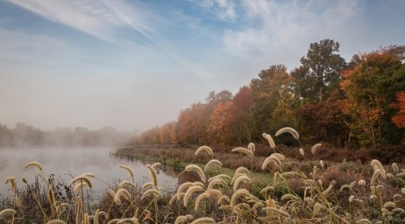Фото: belgorod.livejournal
Температура воздуха поднимется до 22 градусов тепла

По данным белгородских синоптиков, завтра, 15 сентября, на территории региона ожидается переменная облачность, преимущественно без осадков. Ночью и утром местами туман.
Ветер северо-западный ночью 3–8 м/с, днём 8–13 м/с.
Температура воздуха ночью 6–11˚ тепла, днём от 17 до 22˚ тепла. В Белгороде ночью 8–10˚ тепла, днём от 18 до 20˚ тепла.
https://www.belnovosti.ru/novosti/106137.html

10 современных пожарных автомобилей пополнили парк МЧС России по Белгородской области
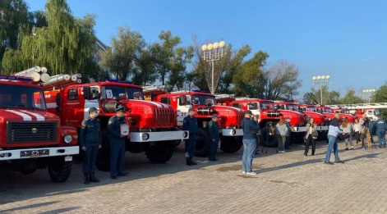
Машины приобрели за счет средств областного бюджета на сумму более 38 млн рублей

До конца года приобретут еще 18 единиц специальной, инженерной техники и оперативно-служебного транспорта. Всю технику, которая освобождается в результате замены и находится в рабочем состоянии, передают в добровольные пожарные формирования.
«Наша задача, чтобы в каждом селе, каждой деревне был пожарно-спасательный автомобиль. Это сокращает время прибытия к месту чрезвычайной ситуации или пожара, а соответственно увеличивает шансы на спасение граждан, попавших в ту или иную ситуацию», — поделился начальник главного управления МЧС России по Белгородской области Сергей Потапов.
8 автоцистерн, автолестница и 1 штабной автомобиль отправятся в пожарно-спасательные части Белгорода и области и уже сегодня выйдут на боевое дежурство.
Подробности смотрите в нашем сюжете.
https://www.belnovosti.ru/novosti/106131.html

Новые пожарные машины получили 9 муниципалитетов Белгородской области
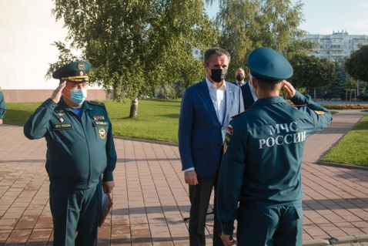
Фото: belregion
На закупку спецтехники потратили 80 млн рублей

«Сегодня мы передали 10 единиц специальной техники, до конца года будет ещё 18. Продолжаем капитально ремонтировать и строить новые пожарные части по всей Белгородской области. Делаем всё для того, чтобы помочь обеспечить безопасность наших жителей и комфортную работу спасателей. Огромная благодарность за то, что 24 часа в сутки, 7 дней в неделю вы несёте службу, рискуете своей жизнью во благо других. Пусть учебных выездов у вас будет больше, чем по тревоге. Удачи и сухих рукавов!», — пожелал сотрудникам МЧС глава региона Вячеслав Гладков.
Всего на приобретение спецтехники было потрачено 80 млн рублей. Покупка пожарных машин состоялась благодаря программе «Обеспечение безопасности жизнедеятельности населения и территорий Белгородской области».
«Такая программа реализуется впервые, и для нас это действительно праздник. Очень важно, что спецтехника поступила в районы. Очаги возгорания там гораздо масштабнее, чем в городе: леса, поля. Но теперь, благодаря новому оборудованию в машинах предотвращать пожары будет легче», — поблагодарил руководитель ГУ МЧС России по региону Сергей Потапов.
Отметим, что в этом году было ликвидировано более 600 пожаров и спасено порядка 50 человек.
https://www.belnovosti.ru/novosti/106127.html

Белгородская прокуратура проведет проверку по факту возгорания автобуса, перевозившего с детей ОВЗ
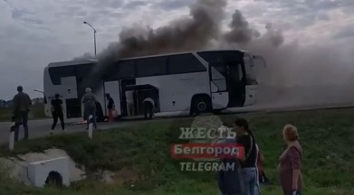Фото: "Жесть Белгород"
Во время проверки сотрудники регионального ведомства выяснят причины и обстоятельства возгорания, а также оценят действия ответственных лиц

Как сообщает пресс-служба прокуратуры по Белгородской области, сотрудники ведомства проведут проверку по факту возгорания автобуса, который перевозил детей с ОВЗ, в селе Великомихайловка Новооскольского района на федеральной трассе Белгород-М4 «Дон».
Сотрудники прокуратуры выяснят причины пожара, а также дадут оценку действиям ответственных лиц. После проверки будет решаться вопрос о принятии мер прокурорского реагирования.
Напомним, что возгорание автобуса случилось в воскресенье, 12 сентября, на трассе между селами Ниновка и Великомихайловка Новооскольского района. По словам очевидцев, сначала послышался хлопок, а затем пошёл дым. Дети смогли выйти на улицу самостоятельно. Мальчика, который не мог передвигаться самостоятельно, вынес очевидец.
https://www.belnovosti.ru/novosti/106124.html
bel.kp.ru
Под Белгородом на подъезде к музею-заповеднику «Прохоровское поле» столкнулись две иномарки
Оба водителя пострадали
При столкновении автомобилей оба водителя пострадали.
В понедельник, 13 сентября, в Белгородской области произошло одно дорожно-транспортное происшествие с пострадавшими. Авария случилась в девять часов утра на подъезде к музею-заповеднику «Прохоровское поле». Как сообщили в полиции, здесь столкнулись две иномарки.
По предварительным данным, 59-летний водитель автомобиля «Тойота Камри» при развороте не пропустил «Митсубиси Кольт» под управлением 51-летнего мужчины. По информации пресс-службы УМВД России по Белгородской области, оба автомобилста получили травмы.
Читайте на WWW.BEL.KP.RU: https://www.bel.kp.ru/online/news/4438670/
bel.aif.ru

В Белгородской области 15 сентября ожидается туман
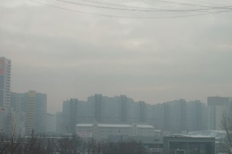
Анна Сибирская / АиФ
Белгород , 14 сентября - АиФ Белгород.
В Белгородской области 15 сентября ночью и утром местами ожидается туман, сообщили в региональном гидрометцентре.
По прогнозам синоптиков, в среду на территории региона будет переменная облачность, без осадков. Ветер северо-западный ночью – 3-8 м/с, днём – 8-13 м/с.
Столбики термометров ночью по области опустятся до +6°С. Днём воздух прогреется до 17-22 градусов тепла. В Белгороде ночью температура воздуха составит +8-10°С. Днём прогнозируется от 18 до 20 градусов тепла.
https://bel.aif.ru/society/details/v_belgorodskoy_oblasti_15_sentyabrya_ozhidaetsya_tuman

На трассе под Белгородом не поделили дорогу и столкнулись две иномарки
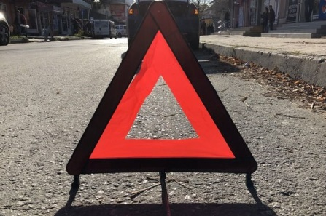
Белгород , 14 сентября - АиФ Белгород.
13 сентября в столкновении двух иномарок под Белгородом пострадали два человека, сообщила пресс-служба ГУ МВД по региону.
Авария случилась около девяти часов утра на 29 км ФАД «Крым-2 подъезд к музею заповеднику «Прохоровское поле». По предварительным данным, 59-летний водитель иномарки Toyota Camry ехал со стороны посёлка Прохоровка и при развороте не уступил дорогу автомобилю Mitsubishi Colt, за рулём которого находился 51-летний водитель. В результате ДТП пострадали оба мужчины.
https://bel.aif.ru/incidents/dtp/na_trasse_pod_belgorodom_ne_podelili_dorogu_i_stolknulis_dve_inomarki

Автопарк МЧС на Белгородчине пополнился техникой на 80 млн
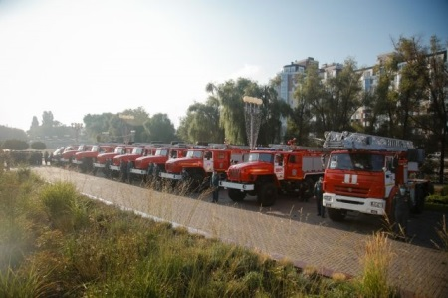
Белгород , 14 сентября - АиФ Белгород.
Автопарк МЧС в Белгородской области пополнился новой спецтехникой, сообщили в пресс-службе регионального правительства.

Десять единиц техники поступили в девять муниципалитетов области. Автомобили на сумму более 80 миллионов рублей приобретены по программе «Обеспечение безопасности жизнедеятельности населения и территорий Белгородской области».

Техника должна помочь повысить качество тушения пожаров и проведения аварийно-спасательных работ. До конца 2021 года автопарк должен пополнится еще 18 единицами.

Власти добавили, что по области продолжается проведение капремонта пожарных частей и строительство новых.
https://bel.aif.ru/incidents/chp/avtopark_mchs_na_belgorodchine_popolnilsya_tehnikoy_na_80_mln
belpressa.ru

В белгородские подразделения МЧС поступила новая спецтехника
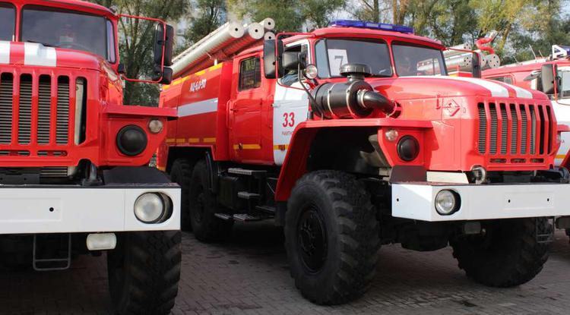Фото: Елена Коржова
В распоряжении спасателей появилось 10 спецмашин.

Сегодня, 14 сентября, на площадке за музеем-диорамой ключи от новых спецмашин спасателям пожарно-спасательных подразделений вручил начальник регионального управления МЧС Сергей Потапов.
Поздравить спасателей с пополнением парка техники пришёл Вячеслав Гладков.
«Такого масштабного пополнения парка у спасателей не было давно, и я очень рад, что это происходит. Мы продолжаем капитально ремонтировать и строить новые пожарные части по всей Белгородской области. Всё это мы делаем для того, чтобы обеспечить безопасность наших жителей. От имени всех белгородцев я выражаю благодарность вам, уважаемые спасатели, за то, что вы всегда на посту: 24 часа в сутки, 7 дней в неделю», – сказал он.
Сергей Потапов тоже обратился к спасателям:
«Это действительно для нас праздник, и я вас всех с ним поздравляю! Всем желаю удачи и сухих рукавов!»
В специализированную пожарно-спасательную часть в Белгороде отправится новый автомобиль повышенной проходимости на базе «Урала» с цистерной вместимостью 6 тонн. Такой объём рассчитан примерно на полчаса непрерывного тушения огня.
«Автомобиль оснащён по последним требованиям: здесь есть гидравлический аварийно-спасательный инструмент, бензорез, самоспасатели (средства индивидуальной защиты органов дыхания – прим. авт.), пожарные рукава. В кабине предусмотрены места для сотрудников с дыхательными аппаратами, раньше такое оборудование нужно было размещать в специальных отсеках. А теперь это позволяет сократить время на боевое развёртывание», – прокомментировал начальник специализированной пожарно-спасательной части Павел Хахалев.
Сергей Потапов отметил, что звено газодымозащитной службы первым идёт в огонь, их задача – спасти людей. Поэтому важно потратить на подготовку как можно меньше времени.
— То есть мы немного спокойнее будем теперь при любой внештатной ситуации? – уточнил Гладков.
— Абсолютно верно, – ответил Потапов.
Фото: Елена Коржова

Он также добавил, что это плановая замена устаревшего автопарка. Новые автомобили придут на смену старым, сделанным ещё на базе ЗИЛов.
«У нас в арсенале до сих пор есть машины, срок службы которых составляет 25–30 лет. Благодаря этой программе мы в этом году распрощаемся с этими старенькими автомобилями. Потом будем планомерно заменять и те, которые приобретались в начале 2000-х. Все старые спецмашины, которые на ходу, передадим добровольным пожарным командам области. Таким образом, мы обеспечим стопроцентное прикрытие территории региона пожарно-спасательными подразделениями», – подчеркнул Сергей Потапов.
По словам врио начальника службы пожаротушения регионального МЧС Александра Стругова, новые автоцистерны имеют большую вместимость:
«Если раньше у нас в муниципалитетах они вмещали 3–4 тонны воды, то эти все – 6-тонники, за исключением газонов, но и их для маленьких посёлков будет достаточно. Валуйки получают автолестницу: там строят здания в пять этажей и выше, и старую подобную машину давно нужно было заменить».
До конца года областной парк спецтехники МЧС пополнят ещё 18 машин. Это специальные оперативно-служебные автомобили, машины для инженерной службы, транспорт для начальников пожарных частей.
Всего на приобретение спецтранспорта только из бюджета области в этом году выделили около 70 млн рублей.
https://www.belpressa.ru/type/news/39189.html

Под Белгородом погиб пилот Алексей Белашов
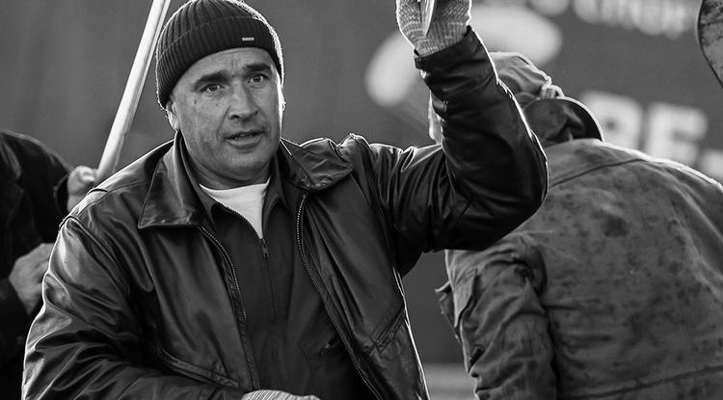Фото: Павел Колядин
13 сентября при выполнении полёта разбился легкомоторный самолёт «Гаврон» под управлением заместителя начальника Белгородского авиационно-спортивного клуба ДОСААФ.

Трагедия произошла вблизи посёлка Прохоровка.
Алексей Анатольевич Белашов работал в структуре ДОСААФ с 2004 года, с 2005-го был заместителем начальника Белгородского авиационно-спортивного клуба по лётной подготовке. Освоил четыре типа воздушных судов: Ан-2, Як-18Т, Як-12, планер Л-13.
Он лично выполнял полёты на самолёте Ан-2 для совершения прыжков с парашютом спортсменами-парашютистами, курсантами военно-патриотических клубов Белгородской области. Участвовал в проведении занятий с группами авиационных техников, начинающих парашютистов, курсантов. Общий налёт пилота составляет более 7 000 часов. Кроме того, сам он совершил 250 прыжков с парашютом.
Именно самолёт «Гаврон» под управлением Алексея Анатольевича участвовал в акции «Перелёт памяти», облетев города воинской славы с самой большой копией Знамени Победы.
Коллеги характеризуют Алексея Белашова как человека ответственного, отзывчивого и доброго, всегда готового прийти на помощь. Добрым словом его вспоминают все: от руководителя ДОСААФ до техников и спортсменов-парашютистов.
У Алексея Анатольевича остались двое детей: дочь и сын.
Сотрудники издательского дома «Мир Белогорья» выражают глубокие соболезнования родным и близким пилота.
https://www.belpressa.ru/type/news/39185.html
belgorodtv.ru

В пруду в районе села Головино нашли машину с человеческими костями
14.09.2021
В водоеме в районе села Головино обнаружили автомобиль, в салоне которого найдены останки человека.
В результате комплекса проведенных оперативно-розыскных мероприятий полицейские установили, что летом 2001 года на автомобиле ВАЗ 2105 мужчина отправился на рыбалку. Версия полицейских подтвердилась. Тогда мужчину и видели живым последний раз. О его загадочном исчезновении заявил в полицию родной брат. 42-летний житель Белгородского района более 20 лет числился пропавшим без вести. В настоящее время устанавливаются обстоятельства исчезновения мужчины.
http://belgorodtv.ru/?p=213719

Сотрудники МЧС Белгородской области получили 10 новых машин
14.09.2021
Сегодня ключи от новых пожарных и специальных автомобилей получили сотрудники МЧС региона. Автопарк пополнили 10 единиц техники. Машины предназначены для работы в условиях различных природных и техногенных чрезвычайных происшествий. Ключи от новых автомобилей пожарным и спасателям в торжественной обстановке вручил руководитель региона Вячеслав Гладков.
Модернизация парка пожарно-спасательных частей региона проходит в рамках программы плановой замены физически и морально устаревшего оборудования. Каждый автомобиль рассчитан на выполнение определенных задач. Для этого на борту есть все необходимое современное оборудование — от насосной станции до аппаратов защиты органов дыхания. На модернизацию автопарка из бюджета области в этом году выделено около 70 миллионов рублей. Новые автомобили заменят старую спецтехнику, которая, в свою очередь, поступит в распоряжение добровольных пожарных частей региона.
http://belgorodtv.ru/?p=213692

Девять муниципалитетов Белгородской области получили новые пожарные машины
14.09.2021
Автопарк МЧС в Белгородской области пополнился новой спецтехникой. Пожарные машины получили 9 муниципалитетов региона. Об этом сообщает пресс-служба губернатора и правительства Белгородской области.
Новая техника, оснащенная самым современным оборудованием, позволит повысить качество тушения пожаров и проведения аварийно-спасательных работ.
«Сегодня мы передали 10 единиц специальной техники, до конца года будет ещё 18. Продолжаем капитально ремонтировать и строить новые пожарные части по всей Белгородской области. Делаем всё для того, чтобы помочь обеспечить безопасность наших жителей и комфортную работу спасателей. Огромная благодарность за то, что 24 часа в сутки, 7 дней в неделю вы несёте службу, рискуете своей жизнью во благо других. Пусть учебных выездов у вас будет больше, чем по тревоге. Удачи и сухих рукавов!» — обратился к сотрудникам МЧС глава региона Вячеслав Гладков.
Автомобили на сумму более 80 млн рублей приобретены по программе «Обеспечение безопасности жизнедеятельности населения и территорий Белгородской области».
«Такая программа реализуется впервые, и для нас это действительно праздник. Очень важно, что спецтехника поступила в районы. Очаги возгорания там гораздо масштабнее, чем в городе: леса, поля. Но теперь, благодаря новому оборудованию в машинах предотвращать пожары будет легче», — отметил руководитель Главного управления МЧС России по Белгородской области Сергей Потапов.
Вэтом году службой было ликвидировано более 600 пожаров и возгораний в регионе, спасено более 50 человек.
http://belgorodtv.ru/?p=213662
belgorod.bezformata.com

На завтра синоптики прогнозируют туман
Фото: 31.mchs.gov.ru
Скачать оригинал
По данным белгородских синоптиков, завтра, 15 сентября на территории региона ожидается переменная облачность. Преимущественно без осадков. Ночью и утром местами туман. Ветер северо-западный ночью 3-8 м/с, днем 8-13 м/с. Температура воздуха ночью 6-11˚ тепла, днем от 17 до 22˚ тепла.
В Белгороде ночью 8-10˚ тепла, днем от 18 до 20˚ тепла.
Главное управление МЧС России по Белгородской области призывает население соблюдать меры безопасности: одевайтесь соответственно погоде, будьте осторожны на пешеходных переходах.
Дома не пользуйтесь неисправной электропроводкой, не перегружайте электросеть, соблюдайте осторожность при использовании электрообогревателей. Не оставляйте включенные электробытовые и газовые приборы без присмотра.
Водителям специалисты советуют быть предельно внимательными в условиях ограниченной видимости, вызванной туманом. При управлении транспортными средствами не превышайте скоростной режим, избегайте резких манёвров и пользуйтесь противотуманными фарами.
В случае происшествия звоните по телефону Службы спасения "112", единый телефон доверия Главного управления МЧС России по Белгородской области - 39-99-99.
https://belgorod.bezformata.com/listnews/zavtra-sinoptiki-prognoziruyut-tuman/97533137/

МЧС информирует о происшествиях случившихся 13 сентября
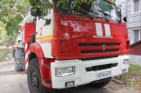
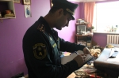
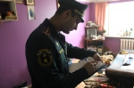
Фото: 31.mchs.gov.ru
Скачать оригинал
На пожар часто смотрят как на неизбежное стихийное бедствие. Но это не так. Пожара можно избежать, если осторожно обращаться с огнем, не нарушая правил пожарной безопасности. За прошедшие сутки огнеборцы выезжали на ликвидацию 10 пожаров.
13 сентября в 11 часов 31 минуту в городе Старый Оскол в микрорайоне Олимпийский произошел пожар в однокомнатной квартире на седьмом этаже девятиэтажного жилого дома. В результате происшествия огонь повредил мебель и вещи на площади 6 метров квадратных, а также закоптил стены и потолок по всей площади кухни. По лестничным маршам личным составом пожарно-спасательных подразделений была проведена эвакуация 7 человек. К пожару, по предварительной версии, могло привести нарушение правил технической эксплуатации электрооборудования. Пожар был ликвидирован в 11 часов 52 минуты. Для ликвидации пожара привлекались дежурные караулы пожарно-спасательных частей № 6, № 7, № 48 и поисково-спасательная служба Белгородской области.
В этот же день, в 14 часов 10 минут в Службу спасения – 112 поступило сообщение о возгорании в однокомнатной квартире на четвертом этаже пятиэтажного жилого дома в городе Белгород по улице Некрасова. Звонили обеспокоенные соседи проживающие этажом ниже, они сообщили, что чувствуют запах гари, а из окна квартиры расположенной над ними идёт дым. К месту происшествия незамедлительно были направлены дежурные караулы пожарно-спасательных частей № 1 и № 4. Подъезд и лестничные площадки подверглись сильному задымлению. Личным составом пожарно-спасательных подразделений по лестничным маршам была проведена эвакуация 15 человек. К сожалению, в результате пожара пострадал собственник квартиры 1969 года рождения, пожарные пожарно-спасательной части № 1 вынесли его из квартиры и передали врачам скорой помощи. В результате пожара в комнате огнем поврежден диван на площади 0,5 метров квадратных. Предполагаемая причина пожара - неосторожное обращение с огнем при курении. Пожар был ликвидирован в 14 часов 28 минут.
14 сентября в 00 часов 04 минуты в городе Белгород по улице Николая Чумичова загорелся жилой дом. Незамедлительно к месту пожара убыли дежурные караулы пожарно-спасательной части № 1 и специализированной пожарно-спасательной части. В результате происшествия огонь повредил кровлю дома на площади 10 метров квадратных. По предварительной версии, к пожару могло привести нарушение правил технической эксплуатации электрооборудования. Пожар был оперативно ликвидирован в 00 часов 30 минут.
13 сентября в 08 часов 23 минуты в городе Алексеевка загорелся автобус «ПАЗ», в результате чего, огонь повредил моторный отсек. Вероятная причина возгорания - неисправность систем, механизмов и узлов транспортного средства. Для ликвидации пожара привлекался дежурный караул пожарно- спасательной части № 16.
В обед, в 12 часов 52 минуты поступило сообщение о загорании беседки в садовом некоммерческом товариществе «Родники» в поселке Северный Белгородского района. Незамедлительно на место происшествия убыл пожарный расчет пожарно-спасательной части № 4. В результате случившегося огонь полностью уничтожил деревянную беседку. К пожару, по предварительной версии, мог привести оставленный источник открытого горения без присмотра. Пожар был ликвидирован в 13 часов 10 минут.
В 15 часов 34 минуты сгорел автомобиль «Лада Приора» в поселке Северный Белгородского района. По предварительной версии, к пожару могла привести неисправность систем, механизмов и узлов транспортного средства. Пожар был ликвидирован в 15 часов 49 минут дежурным караулом пожарно-спасательной части № 4.
Главное управление МЧС России по Белгородской области напоминает: в случае происшествия звоните по Единому телефону пожарных и спасателей «101» или Единому номеру вызова экстренных оперативных служб «112». Единый «телефон доверия» Главного управления МЧС России по Белгородской области – 8 (4722) 39-99-99.
В информации за минувшие сутки указаны предполагаемые причины пожаров. В соответствии со ст.144 «Порядок рассмотрения сообщения о преступлении» Уголовно-процессуального кодекса РФ от 18.12.2001г. органы дознания вправе продлить рассмотрение причин пожара до 10 суток.
https://belgorod.bezformata.com/listnews/proisshestviyah-sluchivshihsya-13-sentyabrya/97521496/

В помощи, порой, нуждаются и братья наши меньшие
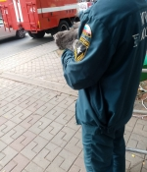
Фото: 31.mchs.gov.ru
Скачать оригинал
Вчера, 13 сентября с просьбой о помощи животному в Единую дежурно-диспетчерскую службу Губкинского городского округа обратился местный житель: помощь, по словам звонившего, требовалась его домашней кошке, которая попала в беду. Взволнованный мужчина объяснил диспетчеру, что его любимица выбежала на улицу через открытую дверь квартиры, но, испугавшись дворовых собак, залезла на дерево и, очевидно, спуститься самостоятельно теперь не может.
Подобные случаи не входят в компетенцию сотрудников МЧС России, но исходя из соображений гуманизма и учитывая то, что в этот момент помощь людям не требовалась, они откликнулись на просьбу о помощи. Прибывшие к месту вызова огнеборцы дежурного караула пожарно-спасательной части № 42 определили, что кошке можно помочь только с помощью лестницы-штурмовки, так как животное находится высоко на дереве, на уровне третьего этажа.
Один из пожарных, поднявшись к испуганной кошке, аккуратно снял её с дерева, спустил вниз и передал хозяину. В родных руках животное заметно расслабилось, а счастливый хозяин не переставал благодарить огнеборцев за их неравнодушие к подобным случаям.
Главное управление МЧС России по Белгородской области напоминает: в случае происшествия звоните по Единому телефону пожарных и спасателей «101» или Единому номеру вызова экстренных оперативных служб «112».
https://belgorod.bezformata.com/listnews/pomoshi-poroy-nuzhdayutsya-i-bratya/97521482/

Работа по пресечению пожаров продолжается
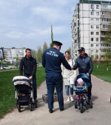
Фото: 31.mchs.gov.ru
Скачать оригинал
На территории городских округов и муниципальных районов региона сотрудниками Главного управления МЧС России по Белгородской области неустанно проводится работа по профилактике пожаров в частном секторе и многоэтажных жилых домах. Главная задача таких мероприятий - проведение профилактических бесед с населением и предупреждение возможных пожаров.
Сотрудники отдела надзорной деятельности и профилактической работы по Старооскольскому городскому округу провели поквартирный обход в многоэтажных домах в микрорайоне Олимпийский.
Инспектор пообщался с жителями на тему соблюдения мер пожарной безопасности в жилье и прилегающей территории. В ходе рейда жители ознакомились с правовыми актами, которые регулируют вопросы пожарной безопасности, спасатели разъяснили основные правила эксплуатации бытовых электроприборов и газового оборудования. Сотрудники МЧС России напомнили гражданам о том, что перегрузка электросети может привести к короткому замыканию и возгоранию.
Во время профилактической работы всем инструктируемым вручили памятки, в которых указали алгоритм действий при пожаре, а также номера чрезвычайных служб.
В случае возникновения пожара, срочно сообщайте о происшествии в пожарную охрану по телефону «101». Единый «телефон доверия» Главного управления МЧС России по Белгородской области – 39-99-99.
https://belgorod.bezformata.com/listnews/rabota-po-presecheniyu-pozharov-prodolzhaetsya/97517537/

15 единиц взрывоопасных предметов ликвидировали взрывотехники
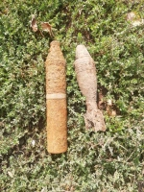
Фото: 31.mchs.gov.ru
Скачать оригинал
Неразорвавшиеся боеприпасы времен Великой Отечественной войны жители региона постоянно обнаруживают: на полях при проведении сельскохозяйственных работ, на различных объектах при строительных работах в поймах рек, в лесополосах, а также на приусадебных участках. Прошлая неделя не стала исключением. Специалисты взрывотехнической группы поисково-спасательной службы области изъяли и уничтожили 15 единиц взрывоопасных предметов.
6 сентября, в посёлке Волоконовка Белгородской области, на территории частного домовладения, при проведении земляных работ, собственником земельного участка был обнаружен артиллерийский снаряд 20 мм.
Авиабомбу весом в 50 кг. обнаружили немного позже, в селе Гринёво Новооскольского городского округа. В данном случае хозяин проводил работу по подготовке земельного участка к зиме.
В этот же день, в селе Крюково Борисовского района, в поле, при проведении сельскохозяйственных работ, агрономом были обнаружены два артиллерийских снаряда 105 мм и миномётная мина 50 мм.
Также, 6 сентября, в селе Долгое Губкинского городского округа, на берегу водоёма, очевидцем был обнаружен артиллерийский снаряд 120 мм.
7 сентября, в районе села Графовка Шебекинского городского округа, в лесу,
грибником была обнаружена минометная мина 82 мм.
Через пару часов, в городе Губкин, на территории Экотехнопарк «Флагман-Губкин» были обнаружены два патрона 14,5 мм.
8 сентября, в поселке Яковлево Яковлевского городского округа, очевидцем на обочине автодороги был обнаружен артиллерийский снаряд 76 мм.
В этот же день, в селе Курское Старооскольского городского округа, рабочим при проведении строительных работ был обнаружен артиллерийский снаряд 76 мм.
9 сентября, в городе Короча Корочанского района, рыбаком на берегу пруда была обнаружена минометная мина 82 мм.
9 сентября, в селе Малые Маячки Прохоровского района, мужчина прогуливаясь в лесу обнаружил артиллерийский снаряд 76 мм.
11 сентября, в селе Кривцово Яковлевского городского округа, в лесополосе грибником были обнаружены артиллерийский снаряд 45 мм и миномётная мина 50 мм.
Все снаряды времён Великой Отечественной войны были изъяты и перевезены в безопасное место для последующей ликвидации взрывотехниками Белгородской области.
При обнаружении ВОП категорически запрещается предпринимать любые действия с ними. Этим вы сохраните свою жизнь и поможете предотвратить несчастный случай. Необходимо не допускать самим и удерживать других от нарушения правил поведения при обнаружении ВОП.
При обнаружении ВОП категорически запрещается:
- наносить удары (ударять по корпусу, а также один боеприпас о другой);
- прикасаться, поднимать, переносить или перекатывать с места на место;
- закапывать в землю или бросать в водоём;
- предпринимать попытки к разборке или распиливанию, бросать в костёр или разводить огонь вблизи него.
https://belgorod.bezformata.com/listnews/predmetov-likvidirovali-vzrivotehniki/97517526/

Инспекторы ГИМС напоминают жителям региона о правилах безопасности в осенний период
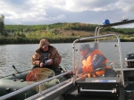
Фото: 31.mchs.gov.ru
Скачать оригинал
Ежедневно сотрудники Государственной инспекции по маломерным судам Главного управления МЧС России по Белгородской области осуществляют рейды и патрулирования по акваториям рек области. Осенью активность отдыхающих у воды снижается. Но в хорошие солнечные и выходные дни по-прежнему можно встретить желающих провести отдых у водоемов.
Патрулирования проводятся регулярно для обеспечения безопасности и предотвращения несчастных случаев на воде. Во время рейдов инспекторы уделяют внимание как отдыхающим на берегу, так и судоводителям.
Сотрудники чрезвычайного ведомства информируют людей о том, как избежать несчастных случаев на воде. Полезные беседы подкрепляют раздачей памяток.
У судоводителей инспекторы проверяют наличие удостоверения, разрешающего управление судном, а также обращают внимание на то, что транспортное средство обязательно должно быть укомплектовано средствами спасения, а у пассажиров должны быть спасательные жилеты.
Берегите себя и своих близких. Активный отдых на воде должен быть безопасным и комфортным.
Если вы стали свидетелем чрезвычайной ситуации немедленно сообщайте об этом в Службу спасения по номеру телефона «101» или «112».
https://belgorod.bezformata.com/listnews/inspektori-gims-napominayut-zhitelyam/97517515/

Неосторожность при курении может обернуться бедой
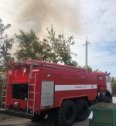
Фото: 31.mchs.gov.ru
Скачать оригинал
За прошедшую неделю подразделения Федеральной противопожарной службы Белгородской области 13 раз выезжали на тушение пожаров в нежилых помещениях, горели сараи, летние кухни, автомобили, гаражи и др.
Так, например, 10 сентября в 23 часа 22 минуты поступило сообщение о пожаре в гараже в городе Алексеевка. На ликвидацию пожара незамедлительно выехал дежурный караул пожарно-спасательной части № 16. В результате пожара огонь повредил кровлю по всей площади гаража и уничтожил автомобиль «ВАЗ-2104», который находился внутри. Предполагаемая причина пожара - неосторожность при курении. Пожар был ликвидирован в 23 часа 50 минут.
11 сентября в 11 часов 59 минут в городе Белгород в гаражно-строительном кооперативе «Карьерный» загорелся гараж. В результате происшествия огонь повредил бытовую технику, электроинструменты и мебель, находящиеся внутри хозяйственной постройки. К пожару, по предварительной версии, мог привести аварийный режим работы электрооборудования. Пожар был ликвидирован в 12 часов 18 минут. Для ликвидации пожара привлекались дежурные караулы пожарно-спасательной части № 1 и специализированной пожарно-спасательной части.
В этот же день, в 12 часов 05 минут в селе Ливенка Красногвардейского района полностью сгорел сарай. Предполагаемая причина пожара - неосторожность при курении. Пожар был ликвидирован в 12 часов 25 минут дежурным караулом пожарно-спасательной части № 44.
В 18 часов 36 минут в Службу спасения поступил звонок о пожаре в городе Валуйки. Горел торговый модуль, в результате чего, огонь повредил стены на площади 30 метров квадратных. На место пожара выезжал дежурный караул пожарно-спасательной части № 18. Предполагаемая причина пожара - аварийный режим работы электросети. Пожар был ликвидирован в 18 часов 55 минут.
12 сентября в 02 часа 49 минут полностью сгорел дачный домик в селе Ерик Белгородского района, в садоводческом некоммерческом товариществе «Мичуринец-72». К сожалению, собственник 1983 года рождения пострадал при пожаре и был госпитализирован в медучереждение. По предварительной версии, к пожару могло привести нарушение правил пожарной безопасности при эксплуатации электрооборудования. Пожар был ликвидирован в 03 часа 27 минут дежурными караулами пожарно-спасательной части № 4 и специализированной пожарно-спасательной части.
В 15 часов 04 минуты поступило сообщение о загорании в пассажирском автобусе «Мерседес Бенц», который вез людей на экскурсию, по автодороге «Белгород – Новый Оскол», в районе села Великомихайловка. В результате возгорания, огнем был поврежден моторный отсек автомобиля. Погибших и пострадавших нет, горящее транспортное средство самостоятельно покинуло 47 человек. Предполагаемая причина пожара - неисправность систем, механизмов и узлов транспортного средства. Для ликвидации возгорания привлекались дежурные караулы пожарно-спасательных частей № 28, № 19 и добровольной пожарной командой села Беломестное.
Уважаемые жители и гости региона! Главное управление МЧС России по Белгородской области обращается с убедительной просьбой соблюдать все требования пожарной безопасности: не перегружать электропроводку, не использовать неисправные электроприборы, не курить в помещении.
В случае происшествия звоните в Службу спасения по телефону «112».
В информации указаны предполагаемые причины пожаров. В соответствии со ст.144 «Порядок рассмотрения сообщения о преступлении» Уголовно-процессуального кодекса РФ от 18.12.2001г. органы дознания вправе продлить рассмотрение причин пожара до 10 суток.
https://belgorod.bezformata.com/listnews/neostorozhnost-pri-kurenii-mozhet/97517504/

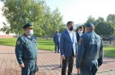
Пожарные и спасатели Белгородчины получили 10 новых единиц техники
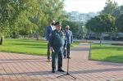
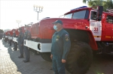

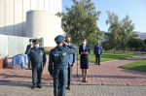
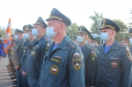
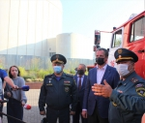

Скачать оригинал
Сегодня, 14 сентября, в городе Белгород на площади возле Белгородского государственного историко-художественного музея-диорамы «Курская Битва. Белгородское направление» состоялась торжественная церемония передачи на боевое дежурство 10 пожарных и специальных автомобилей личному составу Главного управления МЧС России по Белгородской области.
Сотрудники МЧС в сложной ситуации не подведут и сделают все, чтобы спасти жизни людей, но для того, чтобы качественно и оперативно работать в чрезвычайных ситуациях нужен не только профессионализм и не только мужество — необходимо достойное современное оснащение.
Вручение техники пожарно-спасательным подразделениям и ввод в эксплуатацию новых зданий пожарных депо в Белгородской области уже давно стали хорошей традицией.
В текущем году подразделения Главного управления централизовано по федеральному бюджету получили две пожарные автоцистерны, автолестницу (АЛ-30) и штабной автомобиль на общую сумму около 42 миллионов рублей.
Кроме того, из средств областного бюджета ежегодно выделяются миллионы рублей на реализацию целевых программ, направленных на обеспечение безопасности жизнедеятельности населения. Вот и сегодня ВрИО губернатора Белгородской области Вячеслав Владимирович Гладков вручил огнеборцам ключи от новых пожарных автоцистерн, приобретённых за счет средств областного бюджета на сумму более 38 млн. рублей.
Выступая с приветственным словом, начальник Главного управления МЧС России по Белгородской области генерал-майор внутренней службы Сергей Потапов, отметил следующее:
- Сегодня в реагирующие подразделения пожарно-спасательного гарнизона передано 10 единиц специальной техники. Эта техника повысит эффективность работы наших подразделений и уже сегодня выйдет на боевое дежурство.
Десять новых пожарных автомобилей отправятся в пожарно-спасательные части г. Белгорода, Алексеевского, Граворонского, Валуйского, Старооскольского городских округов, в Ракитянский и Волоконовский районы.
https://belgorod.bezformata.com/listnews/pozharnie-i-spasateli-belgorodchini-poluchili/97517303/

Курение в автомобиле – вредит вашему здоровью и окружающей природе
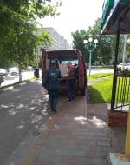
Фото: 31.mchs.gov.ru
Скачать оригинал
Человек проводит в дороге практически треть всего своего времени каждый день. Собственный автомобиль из транспортного средства превращается в место, где люди компенсируют нехватку времени, чтобы подготовиться к началу грядущего дня. Все чаще можно наблюдать картину, как стоящие на светофоре или в пробке водители в ожидании движения занимаются повседневными делами. Девушка глядя в зеркало, приводит себя в порядок, в то время как в соседней машине мужчина пытается воспользоваться моментом и позавтракать, наспех запивая клубничный пончик ароматным кофе.
Многие жители Белгородской области, к сожалению, пользуются данной возможностью несколько иначе и с явным нанесением вреда здоровью себе и окружающим. Речь, конечно же, идет о курении. Долгое ожидание движения, это отличная возможность насладиться никотиновой палочкой и снять стресс от напряженного утра или вечера. Можно долго спорить о том насколько эта привычка личное дело каждого, но то, что небрежное отношение к дымящей сигарете является причиной потенциальной опасности - факт.
Выброшенный в окно окурок может попасть в сухую траву и спровоцировать потенциальный пожар, а в случае городского движения в открытое окно другого автомобиля, что может привести к его последующему возгоранию. Немаловажно и то, что многие водители ставят в салоне открытые пепельницы и, складывая в нее окурки даже не замечают, как во время движения частично потушенная сигарета может оказаться на коврике под ногами. В этом случае возгорание машины, это лишь вопрос времени.
Для профилактики возникновения этих и других ситуаций, сотрудники отдела надзорной деятельности и профилактической работы областного центра провели профилактический рейд в городе Белгород, в ходе которого, побеседовали с автолюбителями на тему пожарной безопасности в собственном транспорте. Напомнив водителям основные правила безопасности, а так же о важности качественного технического обслуживания, инспекторы обратили особое внимание на вопросы опасности курения в машине. Настоятельно рекомендовали не выбрасывать бычки и окурки во время движения авто, иметь в салоне закрытую железную пепельницу, покидая автомобиль тщательно осматривать его на наличие очагов потенциального возгорания. Даже незначительное количество тлеющего пепла на обшивке может послужить причиной возникновения чрезвычайной ситуации.
После завершения беседы сотрудники МЧС раздали водителям информативные памятки и пожелали быть внимательными и бдительными на дорогах. Личная ответственность - это залог безопасности и спокойствия для всех нас.
Если вы стали свидетелем происшествия срочно позвоните по номеру «112» или «101»
https://belgorod.bezformata.com/listnews/kurenie-v-avtomobile-vredit-vashemu/97517287/

Поджог сухой травы – гарантия возникновения новых пожаров
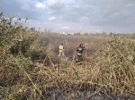
Фото: 31.mchs.gov.ru
Скачать оригинал
Наиболее частая причина возникновения пожароопасной ситуации в осенний период года – это возгорание сухой травы и опавших листьев. Далеко не всегда причиной может послужить неправильная утилизация мусора. Человеческая безответственность может принимать самые разные формы. Брошенный горящий окурок, необорудованное место для разведения костра или банальная детская шалость, тоже имеет прямое отношение к данной проблеме.
За прошедшую неделю по всей территории Белгородской области выявлено 19 случаев ландшафтных пожаров. По предварительной оценке специалистов, самой распространенной причиной их возникновения является внесенный источник зажигания или если говорить более простым языком – поджог.
Общее количество пострадавшей от огня территории составляет около 15000(14640) квадратных метров, большая часть из которых (10000) приходится на село Ковалево, что находиться в Алексеевском городском округе. Помимо огромного урона нанесенного окружающей природе вследствие этих происшествий, дым и едкие испарения пагубно влияют на состояние здоровья местных жителей, вызывая заболевания сердечнососудистой системы и легочного аппарата. Так же в подобных ситуациях очень велик риск перехода пожара на жилые и хозяйственные постройки, в которых на момент возгорания могут находиться люди.
Главное управление МЧС России по Белгородской области настоятельно рекомендуют с заботой относиться к окружающей природе, соблюдать все требования пожарной безопасности и утилизировать весь природный мусор в специально оборудованные компостные ямы.
Напоминаем, что создание пожароопасной ситуации (ст. 20.4 ч. 1 КоАП РФ), влечет за собой ответственность в виде предупреждения или административного штрафа, в зависимости от степени тяжести:
-на граждан – в размере от 2 тысяч до 3 тысяч рублей;
-на должностных лиц – от 6 тысяч до 15 тысяч рублей;
-на индивидуальных предпринимателей – от 20 тысяч до 30 тысяч рублей;
-на юридических лиц – от 150 тысяч до 200 тысяч рублей.
Если вы стали свидетелем пожароопасной ситуации срочно позвоните по номеру «112» или «101»
https://belgorod.bezformata.com/listnews/suhoy-travi-garantiya-vozniknoveniya/97517271/
mchsrf.ru
На завтра синоптики прогнозируют туман
По данным белгородских синоптиков, завтра, 15 сентября на территории региона ожидается переменная облачность. Преимущественно без осадков. Ночью и утром местами туман. Ветер северо-западный ночью 3-8 м/с, днем 8-13 м/с. Температура воздуха ночью 6-11˚ тепла, днем от 17 до 22˚ тепла.
В Белгороде ночью 8-10˚ тепла, днем от 18 до 20˚ тепла.
Главное управление МЧС России по Белгородской области призывает население соблюдать меры безопасности: одевайтесь соответственно погоде, будьте осторожны на пешеходных переходах.
Дома не пользуйтесь неисправной электропроводкой, не перегружайте электросеть, соблюдайте осторожность при использовании электрообогревателей. Не оставляйте включенные электробытовые и газовые приборы без присмотра.
Водителям специалисты советуют быть предельно внимательными в условиях ограниченной видимости, вызванной туманом. При управлении транспортными средствами не превышайте скоростной режим, избегайте резких манёвров и пользуйтесь противотуманными фарами.
В случае происшествия звоните по телефону Службы спасения "112", единый телефон доверия Главного управления МЧС России по Белгородской области - 39-99-99.
https://mchsrf.ru/news/741918-na-zavtra-sinoptiki-prognoziruyut-tuman.html
В помощи, порой, нуждаются и братья наши меньшие
Вчера, 13 сентября с просьбой о помощи животному в Единую дежурно-диспетчерскую службу Губкинского городского округа обратился местный житель: помощь, по словам звонившего, требовалась его домашней кошке, которая попала в беду. Взволнованный мужчина объяснил диспетчеру, что его любимица выбежала на улицу через открытую дверь квартиры, но, испугавшись дворовых собак, залезла на дерево и, очевидно, спуститься самостоятельно теперь не может.
Подобные случаи не входят в компетенцию сотрудников МЧС России, но исходя из соображений гуманизма и учитывая то, что в этот момент помощь людям не требовалась, они откликнулись на просьбу о помощи. Прибывшие к месту вызова огнеборцы дежурного караула пожарно-спасательной части № 42 определили, что кошке можно помочь только с помощью лестницы-штурмовки, так как животное находится высоко на дереве, на уровне третьего этажа.
Один из пожарных, поднявшись к испуганной кошке, аккуратно снял её с дерева, спустил вниз и передал хозяину. В родных руках животное заметно расслабилось, а счастливый хозяин не переставал благодарить огнеборцев за их неравнодушие к подобным случаям.
Главное управление МЧС России по Белгородской области напоминает: в случае происшествия звоните по Единому телефону пожарных и спасателей «101» или Единому номеру вызова экстренных оперативных служб «112».
https://mchsrf.ru/news/741885-v-pomoschi-poroy-nujdayutsya-i-bratya-nashi-menshie.html
МЧС информирует о происшествиях случившихся 13 сентября
На пожар часто смотрят как на неизбежное стихийное бедствие. Но это не так. Пожара можно избежать, если осторожно обращаться с огнем, не нарушая правил пожарной безопасности. За прошедшие сутки огнеборцы выезжали на ликвидацию 10 пожаров.
13 сентября в 11 часов 31 минуту в городе Старый Оскол в микрорайоне Олимпийский произошел пожар в однокомнатной квартире на седьмом этаже девятиэтажного жилого дома. В результате происшествия огонь повредил мебель и вещи на площади 6 метров квадратных, а также закоптил стены и потолок по всей площади кухни. По лестничным маршам личным составом пожарно-спасательных подразделений была проведена эвакуация 7 человек. К пожару, по предварительной версии, могло привести нарушение правил технической эксплуатации электрооборудования. Пожар был ликвидирован в 11 часов 52 минуты. Для ликвидации пожара привлекались дежурные караулы пожарно-спасательных частей № 6, № 7, № 48 и поисково-спасательная служба Белгородской области.
В этот же день, в 14 часов 10 минут в Службу спасения – 112 поступило сообщение о возгорании в однокомнатной квартире на четвертом этаже пятиэтажного жилого дома в городе Белгород по улице Некрасова. Звонили обеспокоенные соседи проживающие этажом ниже, они сообщили, что чувствуют запах гари, а из окна квартиры расположенной над ними идёт дым. К месту происшествия незамедлительно были направлены дежурные караулы пожарно-спасательных частей № 1 и № 4. Подъезд и лестничные площадки подверглись сильному задымлению. Личным составом пожарно-спасательных подразделений по лестничным маршам была проведена эвакуация 15 человек. К сожалению, в результате пожара пострадал собственник квартиры 1969 года рождения, пожарные пожарно-спасательной части № 1 вынесли его из квартиры и передали врачам скорой помощи. В результате пожара в комнате огнем поврежден диван на площади 0,5 метров квадратных. Предполагаемая причина пожара - неосторожное обращение с огнем при курении. Пожар был ликвидирован в 14 часов 28 минут.
14 сентября в 00 часов 04 минуты в городе Белгород по улице Николая Чумичова загорелся жилой дом. Незамедлительно к месту пожара убыли дежурные караулы пожарно-спасательной части № 1 и специализированной пожарно-спасательной части. В результате происшествия огонь повредил кровлю дома на площади 10 метров квадратных. По предварительной версии, к пожару могло привести нарушение правил технической эксплуатации электрооборудования. Пожар был оперативно ликвидирован в 00 часов 30 минут.
13 сентября в 08 часов 23 минуты в городе Алексеевка загорелся автобус «ПАЗ», в результате чего, огонь повредил моторный отсек. Вероятная причина возгорания - неисправность систем, механизмов и узлов транспортного средства. Для ликвидации пожара привлекался дежурный караул пожарно- спасательной части № 16.
В обед, в 12 часов 52 минуты поступило сообщение о загорании беседки в садовом некоммерческом товариществе «Родники» в поселке Северный Белгородского района. Незамедлительно на место происшествия убыл пожарный расчет пожарно-спасательной части № 4. В результате случившегося огонь полностью уничтожил деревянную беседку. К пожару, по предварительной версии, мог привести оставленный источник открытого горения без присмотра. Пожар был ликвидирован в 13 часов 10 минут.
В 15 часов 34 минуты сгорел автомобиль «Лада Приора» в поселке Северный Белгородского района. По предварительной версии, к пожару могла привести неисправность систем, механизмов и узлов транспортного средства. Пожар был ликвидирован в 15 часов 49 минут дежурным караулом пожарно-спасательной части № 4.
Главное управление МЧС России по Белгородской области напоминает: в случае происшествия звоните по Единому телефону пожарных и спасателей «101» или Единому номеру вызова экстренных оперативных служб «112». Единый «телефон доверия» Главного управления МЧС России по Белгородской области – 8 (4722) 39-99-99.
В информации за минувшие сутки указаны предполагаемые причины пожаров. В соответствии со ст. 144 «Порядок рассмотрения сообщения о преступлении» Уголовно-процессуального кодекса РФ от 18.12.2001г. органы дознания вправе продлить рассмотрение причин пожара до 10 суток.
https://mchsrf.ru/news/741884-mchs-informiruet-o-proisshestviyah-sluchivshihsya-13-sentyabrya.html
Поджог сухой травы – гарантия возникновения новых пожаров
Наиболее частая причина возникновения пожароопасной ситуации в осенний период года – это возгорание сухой травы и опавших листьев. Далеко не всегда причиной может послужить неправильная утилизация мусора. Человеческая безответственность может принимать самые разные формы. Брошенный горящий окурок, необорудованное место для разведения костра или банальная детская шалость, тоже имеет прямое отношение к данной проблеме.
За прошедшую неделю по всей территории Белгородской области выявлено 19 случаев ландшафтных пожаров. По предварительной оценке специалистов, самой распространенной причиной их возникновения является внесенный источник зажигания или если говорить более простым языком – поджог.
Общее количество пострадавшей от огня территории составляет около 15000(14640) квадратных метров, большая часть из которых (10000) приходится на село Ковалево, что находиться в Алексеевском городском округе. Помимо огромного урона нанесенного окружающей природе вследствие этих происшествий, дым и едкие испарения пагубно влияют на состояние здоровья местных жителей, вызывая заболевания сердечнососудистой системы и легочного аппарата. Так же в подобных ситуациях очень велик риск перехода пожара на жилые и хозяйственные постройки, в которых на момент возгорания могут находиться люди.
Главное управление МЧС России по Белгородской области настоятельно рекомендуют с заботой относиться к окружающей природе, соблюдать все требования пожарной безопасности и утилизировать весь природный мусор в специально оборудованные компостные ямы.
Напоминаем, что создание пожароопасной ситуации (ст. 20.4 ч. 1 КоАП РФ), влечет за собой ответственность в виде предупреждения или административного штрафа, в зависимости от степени тяжести:
-на граждан – в размере от 2 тысяч до 3 тысяч рублей;
-на должностных лиц – от 6 тысяч до 15 тысяч рублей;
-на индивидуальных предпринимателей – от 20 тысяч до 30 тысяч рублей;
-на юридических лиц – от 150 тысяч до 200 тысяч рублей.
Если вы стали свидетелем пожароопасной ситуации срочно позвоните по номеру «112» или «101»
https://mchsrf.ru/news/741865-podjog-suhoy-travyi--garantiya-vozniknoveniya-novyih-pojarov.html
Курение в автомобиле – вредит вашему здоровью и окружающей природе
Человек проводит в дороге практически треть всего своего времени каждый день. Собственный автомобиль из транспортного средства превращается в место, где люди компенсируют нехватку времени, чтобы подготовиться к началу грядущего дня. Все чаще можно наблюдать картину, как стоящие на светофоре или в пробке водители в ожидании движения занимаются повседневными делами. Девушка глядя в зеркало, приводит себя в порядок, в то время как в соседней машине мужчина пытается воспользоваться моментом и позавтракать, наспех запивая клубничный пончик ароматным кофе.
Многие жители Белгородской области, к сожалению, пользуются данной возможностью несколько иначе и с явным нанесением вреда здоровью себе и окружающим. Речь, конечно же, идет о курении. Долгое ожидание движения, это отличная возможность насладиться никотиновой палочкой и снять стресс от напряженного утра или вечера. Можно долго спорить о том насколько эта привычка личное дело каждого, но то, что небрежное отношение к дымящей сигарете является причиной потенциальной опасности - факт.
Выброшенный в окно окурок может попасть в сухую траву и спровоцировать потенциальный пожар, а в случае городского движения в открытое окно другого автомобиля, что может привести к его последующему возгоранию. Немаловажно и то, что многие водители ставят в салоне открытые пепельницы и, складывая в нее окурки даже не замечают, как во время движения частично потушенная сигарета может оказаться на коврике под ногами. В этом случае возгорание машины, это лишь вопрос времени.
Для профилактики возникновения этих и других ситуаций, сотрудники отдела надзорной деятельности и профилактической работы областного центра провели профилактический рейд в городе Белгород, в ходе которого, побеседовали с автолюбителями на тему пожарной безопасности в собственном транспорте. Напомнив водителям основные правила безопасности, а так же о важности качественного технического обслуживания, инспекторы обратили особое внимание на вопросы опасности курения в машине. Настоятельно рекомендовали не выбрасывать бычки и окурки во время движения авто, иметь в салоне закрытую железную пепельницу, покидая автомобиль тщательно осматривать его на наличие очагов потенциального возгорания. Даже незначительное количество тлеющего пепла на обшивке может послужить причиной возникновения чрезвычайной ситуации.
После завершения беседы сотрудники МЧС раздали водителям информативные памятки и пожелали быть внимательными и бдительными на дорогах. Личная ответственность - это залог безопасности и спокойствия для всех нас.
Если вы стали свидетелем происшествия срочно позвоните по номеру «112» или «101»
https://mchsrf.ru/news/741864-kurenie-v-avtomobile--vredit-vashemu-zdorovyu-i-okrujayuschey-prirode.html
Пожарные и спасатели Белгородчины получили 10 новых единиц техники
Сегодня, 14 сентября, в городе Белгород на площади возле Белгородского государственного историко-художественного музея-диорамы «Курская Битва. Белгородское направление» состоялась торжественная церемония передачи на боевое дежурство 10 пожарных и специальных автомобилей личному составу Главного управления МЧС России по Белгородской области.
Сотрудники МЧС в сложной ситуации не подведут и сделают все, чтобы спасти жизни людей, но для того, чтобы качественно и оперативно работать в чрезвычайных ситуациях нужен не только профессионализм и не только мужество — необходимо достойное современное оснащение.
Вручение техники пожарно-спасательным подразделениям и ввод в эксплуатацию новых зданий пожарных депо в Белгородской области уже давно стали хорошей традицией.
В текущем году подразделения Главного управления централизовано по федеральному бюджету получили две пожарные автоцистерны, автолестницу (АЛ-30) и штабной автомобиль на общую сумму около 42 миллионов рублей.
Кроме того, из средств областного бюджета ежегодно выделяются миллионы рублей на реализацию целевых программ, направленных на обеспечение безопасности жизнедеятельности населения. Вот и сегодня ВрИО губернатора Белгородской области Вячеслав Владимирович Гладков вручил огнеборцам ключи от новых пожарных автоцистерн, приобретённых за счет средств областного бюджета на сумму более 38 млн. рублей.
Выступая с приветственным словом, начальник Главного управления МЧС России по Белгородской области генерал-майор внутренней службы Сергей Потапов, отметил следующее:
- Сегодня в реагирующие подразделения пожарно-спасательного гарнизона передано 10 единиц специальной техники. Эта техника повысит эффективность работы наших подразделений и уже сегодня выйдет на боевое дежурство.
Десять новых пожарных автомобилей отправятся в пожарно-спасательные части г. Белгорода, Алексеевского, Граворонского, Валуйского, Старооскольского городских округов, в Ракитянский и Волоконовский районы.
https://mchsrf.ru/news/741837-pojarnyie-i-spasateli-belgorodchinyi-poluchili-10-novyih-edinits-tehniki.html
Неосторожность при курении может обернуться бедой
За прошедшую неделю подразделения Федеральной противопожарной службы Белгородской области 13 раз выезжали на тушение пожаров в нежилых помещениях, горели сараи, летние кухни, автомобили, гаражи и др.
Так, например, 10 сентября в 23 часа 22 минуты поступило сообщение о пожаре в гараже в городе Алексеевка. На ликвидацию пожара незамедлительно выехал дежурный караул пожарно-спасательной части № 16. В результате пожара огонь повредил кровлю по всей площади гаража и уничтожил автомобиль «ВАЗ-2104», который находился внутри. Предполагаемая причина пожара - неосторожность при курении. Пожар был ликвидирован в 23 часа 50 минут.
11 сентября в 11 часов 59 минут в городе Белгород в гаражно-строительном кооперативе «Карьерный» загорелся гараж. В результате происшествия огонь повредил бытовую технику, электроинструменты и мебель, находящиеся внутри хозяйственной постройки. К пожару, по предварительной версии, мог привести аварийный режим работы электрооборудования. Пожар был ликвидирован в 12 часов 18 минут. Для ликвидации пожара привлекались дежурные караулы пожарно-спасательной части № 1 и специализированной пожарно-спасательной части.
В этот же день, в 12 часов 05 минут в селе Ливенка Красногвардейского района полностью сгорел сарай. Предполагаемая причина пожара - неосторожность при курении. Пожар был ликвидирован в 12 часов 25 минут дежурным караулом пожарно-спасательной части № 44.
В 18 часов 36 минут в Службу спасения поступил звонок о пожаре в городе Валуйки. Горел торговый модуль, в результате чего, огонь повредил стены на площади 30 метров квадратных. На место пожара выезжал дежурный караул пожарно-спасательной части № 18. Предполагаемая причина пожара - аварийный режим работы электросети. Пожар был ликвидирован в 18 часов 55 минут.
12 сентября в 02 часа 49 минут полностью сгорел дачный домик в селе Ерик Белгородского района, в садоводческом некоммерческом товариществе «Мичуринец-72». К сожалению, собственник 1983 года рождения пострадал при пожаре и был госпитализирован в медучереждение. По предварительной версии, к пожару могло привести нарушение правил пожарной безопасности при эксплуатации электрооборудования. Пожар был ликвидирован в 03 часа 27 минут дежурными караулами пожарно-спасательной части № 4 и специализированной пожарно-спасательной части.
В 15 часов 04 минуты поступило сообщение о загорании в пассажирском автобусе «Мерседес Бенц», который вез людей на экскурсию, по автодороге «Белгород – Новый Оскол», в районе села Великомихайловка. В результате возгорания, огнем был поврежден моторный отсек автомобиля. Погибших и пострадавших нет, горящее транспортное средство самостоятельно покинуло 47 человек. Предполагаемая причина пожара - неисправность систем, механизмов и узлов транспортного средства. Для ликвидации возгорания привлекались дежурные караулы пожарно-спасательных частей № 28, № 19 и добровольной пожарной командой села Беломестное.
Уважаемые жители и гости региона! Главное управление МЧС России по Белгородской области обращается с убедительной просьбой соблюдать все требования пожарной безопасности: не перегружать электропроводку, не использовать неисправные электроприборы, не курить в помещении.
В случае происшествия звоните в Службу спасения по телефону «112».
В информации указаны предполагаемые причины пожаров. В соответствии со ст. 144 «Порядок рассмотрения сообщения о преступлении» Уголовно-процессуального кодекса РФ от 18.12.2001г. органы дознания вправе продлить рассмотрение причин пожара до 10 суток.
https://mchsrf.ru/news/741836-neostorojnost-pri-kurenii-mojet-obernutsya-bedoy.html
Инспекторы ГИМС напоминают жителям региона о правилах безопасности в осенний период
Ежедневно сотрудники Государственной инспекции по маломерным судам Главного управления МЧС России по Белгородской области осуществляют рейды и патрулирования по акваториям рек области. Осенью активность отдыхающих у воды снижается. Но в хорошие солнечные и выходные дни по-прежнему можно встретить желающих провести отдых у водоемов.
Патрулирования проводятся регулярно для обеспечения безопасности и предотвращения несчастных случаев на воде. Во время рейдов инспекторы уделяют внимание как отдыхающим на берегу, так и судоводителям.
Сотрудники чрезвычайного ведомства информируют людей о том, как избежать несчастных случаев на воде. Полезные беседы подкрепляют раздачей памяток.
У судоводителей инспекторы проверяют наличие удостоверения, разрешающего управление судном, а также обращают внимание на то, что транспортное средство обязательно должно быть укомплектовано средствами спасения, а у пассажиров должны быть спасательные жилеты.
Берегите себя и своих близких. Активный отдых на воде должен быть безопасным и комфортным.
Если вы стали свидетелем чрезвычайной ситуации немедленно сообщайте об этом в Службу спасения по номеру телефона «101» или «112».
https://mchsrf.ru/news/741835-inspektoryi-gims-napominayut-jitelyam-regiona-o-pravilah-bezopasnosti-v-osenniy.html
15 единиц взрывоопасных предметов ликвидировали взрывотехники
Неразорвавшиеся боеприпасы времен Великой Отечественной войны жители региона постоянно обнаруживают: на полях при проведении сельскохозяйственных работ, на различных объектах при строительных работах в поймах рек, в лесополосах, а также на приусадебных участках. Прошлая неделя не стала исключением. Специалисты взрывотехнической группы поисково-спасательной службы области изъяли и уничтожили 15 единиц взрывоопасных предметов.
6 сентября, в посёлке Волоконовка Белгородской области, на территории частного домовладения, при проведении земляных работ, собственником земельного участка был обнаружен артиллерийский снаряд 20 мм.
Авиабомбу весом в 50 кг. обнаружили немного позже, в селе Гринёво Новооскольского городского округа. В данном случае хозяин проводил работу по подготовке земельного участка к зиме.
В этот же день, в селе Крюково Борисовского района, в поле, при проведении сельскохозяйственных работ, агрономом были обнаружены два артиллерийских снаряда 105 мм и миномётная мина 50 мм.
Также, 6 сентября, в селе Долгое Губкинского городского округа, на берегу водоёма, очевидцем был обнаружен артиллерийский снаряд 120 мм.
7 сентября, в районе села Графовка Шебекинского городского округа, в лесу,
грибником была обнаружена минометная мина 82 мм.
Через пару часов, в городе Губкин, на территории Экотехнопарк «Флагман-Губкин» были обнаружены два патрона 14,5 мм.
8 сентября, в поселке Яковлево Яковлевского городского округа, очевидцем на обочине автодороги был обнаружен артиллерийский снаряд 76 мм.
В этот же день, в селе Курское Старооскольского городского округа, рабочим при проведении строительных работ был обнаружен артиллерийский снаряд 76 мм.
9 сентября, в городе Короча Корочанского района, рыбаком на берегу пруда была обнаружена минометная мина 82 мм.
9 сентября, в селе Малые Маячки Прохоровского района, мужчина прогуливаясь в лесу обнаружил артиллерийский снаряд 76 мм.
11 сентября, в селе Кривцово Яковлевского городского округа, в лесополосе грибником были обнаружены артиллерийский снаряд 45 мм и миномётная мина 50 мм.
Все снаряды времён Великой Отечественной войны были изъяты и перевезены в безопасное место для последующей ликвидации взрывотехниками Белгородской области.
При обнаружении ВОП категорически запрещается предпринимать любые действия с ними. Этим вы сохраните свою жизнь и поможете предотвратить несчастный случай. Необходимо не допускать самим и удерживать других от нарушения правил поведения при обнаружении ВОП.
При обнаружении ВОП категорически запрещается:
- наносить удары (ударять по корпусу, а также один боеприпас о другой);
- прикасаться, поднимать, переносить или перекатывать с места на место;
- закапывать в землю или бросать в водоём;
- предпринимать попытки к разборке или распиливанию, бросать в костёр или разводить огонь вблизи него.
https://mchsrf.ru/news/741834-15-edinits-vzryivoopasnyih-predmetov-likvidirovali-vzryivotehniki.html
Работа по пресечению пожаров продолжается
На территории городских округов и муниципальных районов региона сотрудниками Главного управления МЧС России по Белгородской области неустанно проводится работа по профилактике пожаров в частном секторе и многоэтажных жилых домах. Главная задача таких мероприятий - проведение профилактических бесед с населением и предупреждение возможных пожаров.
Сотрудники отдела надзорной деятельности и профилактической работы по Старооскольскому городскому округу провели поквартирный обход в многоэтажных домах в микрорайоне Олимпийский.
Инспектор пообщался с жителями на тему соблюдения мер пожарной безопасности в жилье и прилегающей территории. В ходе рейда жители ознакомились с правовыми актами, которые регулируют вопросы пожарной безопасности, спасатели разъяснили основные правила эксплуатации бытовых электроприборов и газового оборудования. Сотрудники МЧС России напомнили гражданам о том, что перегрузка электросети может привести к короткому замыканию и возгоранию.
Во время профилактической работы всем инструктируемым вручили памятки, в которых указали алгоритм действий при пожаре, а также номера чрезвычайных служб.
В случае возникновения пожара, срочно сообщайте о происшествии в пожарную охрану по телефону «101». Единый «телефон доверия» Главного управления МЧС России по Белгородской области – 39-99-99.
https://mchsrf.ru/news/741833-rabota-po-presecheniyu-pojarov-prodoljaetsya.html
mirbelogorya.ru

10 новых спецмашин получили сотрудники МЧС Белгородской области
Раздел: Белгородская область
Опубликовано: 14.09.2021 16:23
Автор: Михаил Перетокин, Юлия Ковалевская
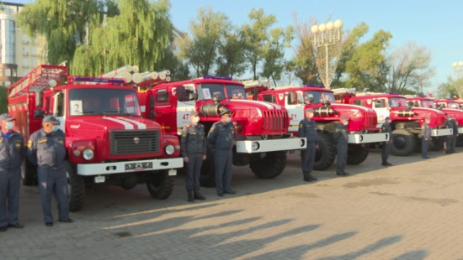Фото: Мир БелогорьяПарк техники главного управления МЧС Белгородской области пополнили десять специализированных автомобилей. В их числе, помимо пожарных цистерн, инженерный и оперативно-служебный транспорт. Ключи от машин спасателям вручил врио губернатора Белгородской области Вячеслав Гладков.
Современное оснащение, по всем требованиям спасателей. Глава региона отметил, что от укомплектованности ведомства напрямую зависит благополучие людей.
«Всё это делаем для того, чтобы обеспечить безопасность наших жителей. Они знают, что вы всегда на посту, 24 часа в сутки, 7 дней в неделю», – подчеркнул Вячеслав Гладков.
В специализированной пожарно-спасательной части региона полсотни единиц техники. В их числе и автомобили с внушительным сроком службы. Регулярное обновление автопарка было необходимо. Но это вовсе не означает, что от устаревшей пожарно-спасательной техники будут избавляться.
«Вся техника, которая высвобождается в результате плановой замены, поступает добровольцам. То есть мы её не списываем и не утилизируем, мы передаем в добровольные пожарные формирования на сельских территориях», – рассказал начальник ГУ МЧС России по Белгородской области Сергей Потапов.
Всего к концу года главному управлению МЧС по Белгородской области будет передано порядка 30 единиц новой техники.
А пока одна из десяти новеньких машин остаётся в областном центре. Все остальные уезжают в районы области, туда, где потребность в новой технике наиболее значима.
https://mirbelogorya.ru/region-news/61-belgorodskaya-oblast-news/43331-10-novykh-spetsmashin-poluchili-sotrudniki-mchs-belgorodskoj-oblasti.html
moe-belgorod.ru

В центре Белгорода вспыхнула иномарка
Инцидент случился на Народном бульваре
В центре Белгорода вспыхнула иномарка
В центре Белгорода загорелся автомобиль. Кадры происшествия опубликовали в сообществе «Авто Белгород» во «ВКонтакте».
По данным источника, инцидент случился сегодня, 14 сентября, на Народном бульваре. Очевидцы запечатлели «Рено», от которого идет дым. Также заметны языки пламени. Судя по всему, водитель пытался потушить авто с помощью бутылки с водой.
Горожане предположили, что причиной возгорания могло стать замыкание. Также они отметили, что нужно возить огнетушитель, чтобы быстро ликвидировать подобные ситуации.
Подробнее: https://moe-belgorod.ru/news/incidents/1103894

В сети раскрыли личность погибшего под Белгородом пилота
Совсем недавно он участвовал в акции «Перелет памяти»_team
В сети раскрыли личность погибшего под Белгородом пилота
В сети раскрыли личность погибшего в Белгородской области пилота. Накануне в Прохоровском районе на легкомоторном самолете разбился 47-летний Алексей Белашов.
Споттеры рассказали, что он управлял судном PZL-101A Gawro, но по неизвестным пока причинам потерпел крушение. Тем временем телеграм-канал «Белгород №1» сообщает, что буквально неделю назад пилот участвовал в акции «Перелет памяти» на том самом злополучном самолете. Вчера он выполнял хозяйственные работы и выходил на связь с диспетчером.
Отметим, что сейчас устанавливаются причины трагедии.
Подробнее: https://moe-belgorod.ru/news/incidents/1103859

В Белгородской области две иномарки не разъехались возле Прохоровского поля
В аварии пострадали двое мужчин
В Белгородской области две иномарки не разъехались возле Прохоровского поля
В Белгородской области возле Прохоровского поля столкнулись два авто. Об этом сообщает пресс-служба регионального УМВД.
По данным источника, авария произошла вчера, 13 сентября, прямо напротив музея-заповедника. Предполагаемым виновником стал 59-летний водитель автомобиля «Тойота Камри». Во время разворота он не пропустил «Мицубиси Кольт», которым управлял 51-летний мужчина, и машины столкнулись.
К сожалению, без пострадавших не обошлось. Травмы получили оба водителя.
https://moe-belgorod.ru/news/incidents/1103858

В Белгороде возгоранием автобуса с детьми заинтересовалась прокуратура
По факту происшествия проведут проверку.com
В Белгороде возгоранием автобуса с детьми заинтересовалась прокуратура
В Белгородской области прокуратура заинтересовалась возгоранием автобуса с детьми с ограниченными возможностями здоровья. Об этом сообщает пресс-служба ведомства.
Напомним, инцидент случился в минувшие выходные на трассе в Новооскольском горокруге. По словам очевидцев, дым пошел после хлопка. Все дети выбрались сами, кроме одного мальчика, который не может ходить. Его вынес неравнодушный водитель. К счастью, обошлось без жертв и пострадавших. Для туристов организовали обед и доставку в Белгород.
Теперь детали скандальной экскурсии установит прокурор Белгорода. Ему предстоит дать оценку ответственным за поездку лицам на предмет соблюдения федерального законодательства.
Подробнее: https://moe-belgorod.ru/news/incidents/1103836

Метеоролог предупредил о «глубокой холодной яме» на этой неделе
По прогнозам синоптиков, после грядущего похолодания возвращения тепла уже можно не ждатьФото: unsplash.com
В ближайшие дни жителей Центрального федерального округа ждёт «глубокая холодная яма». Об этом изданию RT рассказал руководитель прогностического центра «Метео» Александр Шувалов.
Синоптик отметил, что уже на этой неделе в ЦФО ожидается температура на 2 — 4 градуса ниже нормы. После этого похолодания возвращения тепла уже ждать не стоит, заверил специалист.
Слова Александра Шувалова подтверждают и белгородские синоптики. По их прогнозам, на этой неделе в Белгороде закончится бабье лето. В среду температура воздуха начнёт понижаться и к пятнице будет составлять уже 14 градусов днём и 6 градусов ночью.
Подробнее: https://moe-belgorod.ru/news/city/1103819
4725.ru

В Белгородском районе из реки Топлинка достали машину со скелетом пропавшего 20 лет назад мужчины
Сегодня, 08.22
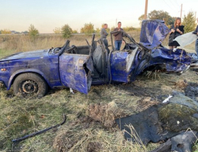
6 июля 2001 года в Белгородской области пропал 42-летний мужчина. И вот, как сообщили в Следственном комитете региона, спустя целых 20 лет скелетированное тело пропавшего вытащили из реки Топоинка вместе со стареньким ВАЗом.
Тогда, два десятка лет назад, о пропаже в полицию заявил брат погибшего. В сентябре 2001 года завели уголовное дело, в ходе которого стало известно следующее: 6 июля мужчина отвёз свою подругу на дачу, а сам поехал на рыбалку и не вернулся. Тогда пропавшего найти не смогли, расследование было приостановлено.
В этом году дело возобновили. Вновь допросили родственников, которые назвали любимые места мужчины, где тот обычно рыбачил. Места изучили, и в реке Топлинка, что близ села Болдыревка, водолазы нашли автомобиль, на котором когда-то уехал пропавший.
Машину извлекли, а внутри нашёлся скелет. Сейчас следователи устанавливают детали произошедшего и проводят экспертизы.
http://4725.ru/news/09/2021/1360759707.html

В Белгородской области упал самолёт
Сегодня, 08.17
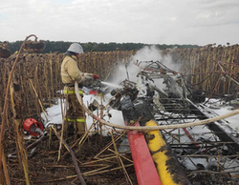
Facebook
Как рассказали в Главном управлении МЧС по Белгородской области, об аварии спасателям сообщили в начале шестого вечера 13 сентября.
Легкомоторный самолёт PZL-101A "Гаврон" (польская модификация ЯК-12) упал между сёлами Бехтеевка и Сосновка Прохоровского района. На место отправили пожарных. Огонь был потушен через 20 минут. В результате крушения погиб пилот.
http://4725.ru/news/09/2021/1360759705.html
31.мвд.рф

Информация о ДТП на территории Белгородской области
Сегодня 10:16
13 сентября на территории области совершено 1 дорожно-транспортное происшествие, в результате которого 2 человека получили телесные повреждения.
Вид ДТП:
- столкновение.
Прохоровский район
По предварительным данным, в 09 часов 00 минут на 29 км ФАД «Крым-2 подъезд к музею заповеднику «Прохоровское поле» 59-летний водитель, управляя автомобилем «Тойота Камри», двигаясь со стороны п. Прохоровка при развороте не уступил дорогу автомобилю «Мицубиси Кольт» под управлением 51-летнего водителя. В результате ДТП водители автомобилей пострадали.
https://31.мвд.рф/news/item/25952845/
гибдд.рф

Информация о ДТП на территории Белгородской области
Сентябрь, 14 09:00
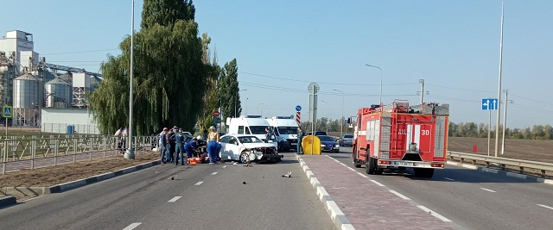
13 сентября на территории области совершено 1 дорожно-транспортное происшествие, в результате которого 2 человека получили телесные повреждения.
Вид ДТП:
- столкновение.
Прохоровский район
По предварительным данным, в 09 часов 00 минут на 29 км ФАД «Крым-2 подъезд к музею заповеднику «Прохоровское поле» 59-летний водитель, управляя автомобилем «Тойота Камри», двигаясь со стороны п. Прохоровка при развороте не уступил дорогу автомобилю «Мицубиси Кольт» под управлением 51-летнего водителя. В результате ДТП водители автомобилей пострадали.
https://гибдд.рф/r/31/news/item/25951771
belregion.ru

Автопарк МЧС в Белгородской области пополнился новой спецтехникой
Пожарные машины получили 9 муниципалитетов региона
Новая техника, оснащенная самым современным оборудованием, позволит повысить качество тушения пожаров и проведения аварийно-спасательных работ. Только в этом году службой было ликвидировано более 600 пожаров и возгораний в регионе, спасено более 50 человек.

«Сегодня мы передали 10 единиц специальной техники, до конца года будет ещё 18. Продолжаем капитально ремонтировать и строить новые пожарные части по всей Белгородской области. Делаем всё для того, чтобы помочь обеспечить безопасность наших жителей и комфортную работу спасателей. Огромная благодарность за то, что 24 часа в сутки, 7 дней в неделю вы несёте службу, рискуете своей жизнью во благо других. Пусть учебных выездов у вас будет больше, чем по тревоге. Удачи и сухих рукавов!», - обратился к сотрудникам МЧС глава региона Вячеслав Гладков.

Автомобили на сумму более 80 млн рублей приобретены по программе «Обеспечение безопасности жизнедеятельности населения и территорий Белгородской области».

Руководитель Главного управления МЧС России по региону Сергей Потапов поблагодарил Вячеслава Гладкова за весомый вклад в работу службы:
«Такая программа реализуется впервые, и для нас это действительно праздник. Очень важно, что спецтехника поступила в районы. Очаги возгорания там гораздо масштабнее, чем в городе: леса, поля. Но теперь, благодаря новому оборудованию в машинах предотвращать пожары будет легче».
https://belregion.ru/press/news/index.php?ID=60786
admchern.ru

СОВЕТ БЕЗОПАСНОСТИ АДМИНИСТРАЦИИ МУНИЦИПАЛИТЕТА НАПОМИНАЕТ ЧЕРНЯНЦАМ О ПРАВИЛАХ ПРОТИВОСТОЯНИЯ УГРОЗЕ ТЕРРОРИЗМА
⁣
Для того, чтобы свести до минимум возможность совершения террористических актов, каждый должен соблюдать ряд необходимых мер безопасности:
- не открывайте двери незнакомым людям, не вступайте с ними в контакт на улице, в общественном транспорте и т.д. Не принимайте из рук незнакомцев каких-либо предметов (сумок, пакетов, свёртков и т.д.);
- в случае обнаружения подозрительных предметов, оставленных без присмотра, срочно сообщите об этом в органы охраны правопорядка. Не пытайтесь самостоятельно вскрывать, переносить предмет. Не пользуйтесь вблизи него мобильной связью;
- обращайте внимание на появление незнакомых автомобилей и посторонних вблизи вашего места жительства, работы или учёбы;
- интересуйтесь разгрузкой мешков, ящиков, коробок, переносимых в подвалы и на первые этажи зданий;
- освободите лестничные клетки, коридоры, служебные помещения от заграждающих их предметов;
- укрепите и опечатайте входы в подвалы и на чердаки. Регулярно проверяйте сохранность печатей и замков. Следите за освещением во дворах и подъездах;
- организуйте дежурство по месту жительства.
https://admchern.ru/press-centr/sovet-bezopasnosti-administracii-municipaliteta-na/
rovenkiadm.ru

ТЕЛЕФОНЫ ОПЕРАТИВНЫХ СЛУЖБ ДЛЯ СООБЩЕНИЙ О ВОЗМОЖНЫХ ТЕРРОРИСТИЧЕСКИХ АКТАХ
ОМВД России по Ровеньскому району
02; 5-54-97
МКУ «ЕДДС Ровеньского района
112; 5-73-60
ФСБ России по г. Валуйки
и Валуйскому району
(847236) 3-31-93
Пожарно - спасательная часть ПСЧ №34 п. Ровеньки
01, 5-57-63
https://www.rovenkiadm.ru/press-centr/telefony-operativnyh-sluzhb-dlya-soobshenij-o-vozm/

ИНФОРМАЦИЯ О ПОРЯДКЕ ДЕЙСТВИЙ ПРИ ПОЛУЧЕНИИ ИНФОРМАЦИИ О ВОЗМОЖНЫХ УГРОЗАХ БЕЗОПАСНОСТИ
При обнаружении взрывчатых веществ или подозрительных предметов, похожих на взрывчатые вещества (дипломаты, сумки, коробки, пакеты), в целях предотвращения взрыва необходимо знать следующие правила:
ЗАПРЕЩАЕТСЯ трогать и перемещать подозрительный предмет, засыпать (грунтом, песком) или накрывать материалом;
ЗАПРЕЩАЕТСЯ пользоваться электро- и радиоаппаратурой вблизи данного предмета;
ЗАПРЕЩАЕТСЯ оказывать температурные, звуковые, механические, электромагнитные воздействия на взрывчатые предметы;
При обнаружении хотя бы одного подозрительного предмета не производить поиск других взрывоопасных предметов.
Действия при обнаружении подозрительных предметов. Рекомендации гражданам:
Если обнаруженный предмет не должен, как вам кажется, находиться «в этом месте и это время», не оставляйте этот факт без внимания.
Если вы обнаружили забытую или бесхозную вещь в общественном транспорте, опросите людей, находящихся рядом. Постарайтесь установить, чья она или кто её мог оставить.
Если вы обнаружили подозрительный предмет в подъезде своего дома, опросите людей, возможно, он принадлежит им. Если владелец не установлен – немедленно сообщите о находке в полицию.
Если вы обнаружили подозрительный предмет в учреждении, немедленно сообщите о находке администрации данного учреждения.
Во всех перечисленных случаях:
• не трогайте, не вскрывайте и не передвигайте находку;
• зафиксируйте время обнаружения находки;
• постарайтесь сделать так, чтобы люди отошли как можно дальше от опасной находки;
• обязательно дождитесь прибытия оперативно-следственной группы;
• не забывайте, что вы являетесь самым важным очевидцем.
Помните: внешний вид предмета может скрыть его настоящее назначение. В качестве камуфляжа для взрывных устройств используются обычные бытовые предметы: сумки, пакеты, свертки, коробки, игрушки и т. п.
Родители! Вы отвечаете за жизнь и здоровье ваших детей. Разъясните детям, что любой предмет, найденный на улице или в подъезде, может представлять опасность.
Еще раз напоминаем:
Не предпринимайте самостоятельно никаких действий с находками или подозрительными предметами, которые могут оказаться взрывными устройствами – это может привести к их взрыву, многочисленным жертвам и разрушениям!
Сообщения об обнаружении взрывчатых веществ или предметов, похожих на взрывчатые вещества, а также информацию о готовящихся террористических актах, взрывах, необходимо передать по телефонам: 112,02,102
https://www.rovenkiadm.ru/press-centr/informaciya-o-poryadke-dejstvij-pri-poluchenii-inf/
go31.ru

В среду белгородцам обещают туманное утро
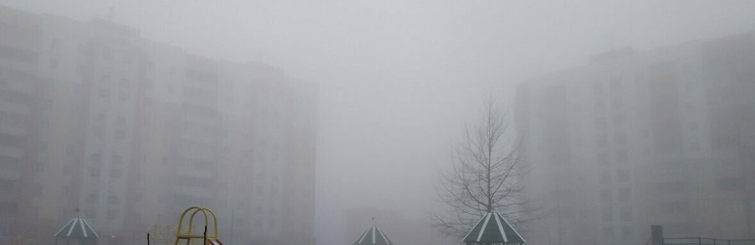
Как сообщили в пресс-службе МЧС по Белгородской области, в среду белгородцев ожидает туман. Также будет облачно, но преимущественно без осадков.
Днём температура поднимется до 22 градусов. Ночью будет похолоднее – до 10 градусов.
В МЧС посоветовали быть на дороге аккуратнее, не перегружать электросеть и одеваться по погоде.
https://www.go31.ru/news/3205206/v-sredu-belgorodcam-obesaut-tumannoe-utro

После падения самолёта под Белгородом заведено уголовное дело
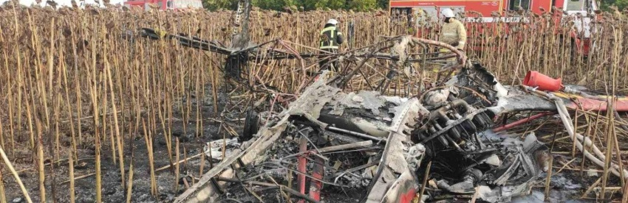
Транспортные следователи завели уголовное дело по факту крушения самолёта и гибели 47-летнего пилота. Об этом рассказали в пресс-службе Западного межрегионального следственного управления на транспорте СКР.
По данным следствия, самолёт ЯК-12 потерпел крушение во время агрохимических работ над одним из полей Прохоровского района, между сёлами Бехтеевка и Сосновка. Заведено уголовное дело по ч. 2 ст. 263 УК РФ (нарушение правил безопасности движения и эксплуатации воздушного транспорта).
Следователи приступили к осмотру судна. Уже известно, что полёт был санкционирован. Известен и владелец судна – в скором времени его допросят.
Напомним, что самолёт упал вчера вечером. Огонь потушили за 20 минут, но вот спасти пилота не удалось – мужчина погиб.
https://www.go31.ru/news/3204799/posle-padenia-samoleta-pod-belgorodom-zavedeno-ugolovnoe-delo
belgorod.monavista.ru

Автопарк МЧС в Белгородской области пополнился новой спецтехникой
БЕЛГОРОД
Пожарные машины получили 9 муниципалитетов региона
Новая техника, оснащенная самым современным оборудованием, позволит повысить качество тушения пожаров и проведения аварийно-спасательных работ. Только в этом году службой было ликвидировано более 600 пожаров и возгораний в регионе, спасено...
Читать полную новость в источнике: belregion.ru
https://belgorod.monavista.ru/news/4473686/
fonar.tv

В Старом Осколе трамвай столкнулся с КамАЗом
В аварии лёгкие травмы получили двое пассажиров трамвая.
Во вторник, 14 сентября, в Старом Осколе КамАЗ столкнулся с трамваем. О происшествии сообщает телеграм-канал «ЧП регион 31», а ТАСС со ссылкой на пресс-службу УМВД приводит подробности.
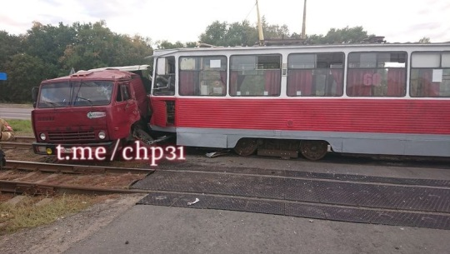
В ДТП лёгкие травмы получили 63-летняя женщина и 11-летний подросток, ехавшие в трамвае. 37-летний водитель грузовика во время поворота не уступил дорогу трамваю, который ехал навстречу.
https://fonar.tv/news/2021/09/14/v-starom-oskole-tramvay-stolknulsya-s-kamazom

В Белгородском районе в реке нашли машину и труп мужчины, предположительно пропавшего 20 лет назад
Белгородский Следком продолжает расследование уголовное дело по факту исчезновения 42-летнего белгородца 20 лет.
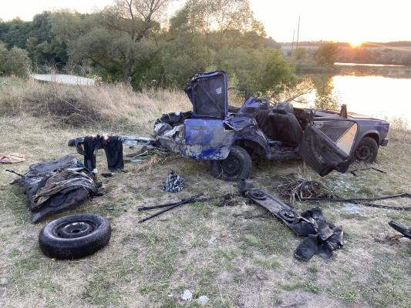
В следственном отделе по Белгородскому району СУ СК по Белгородской области вернулись к расследованию уголовного дела, которое произошло ещё в 2001 году, когда исчез 42-летний белгородец. В этом году следователи изучили материалы дела и возобновили расследование. Вместе с полицейскими они допросили родственников пропавшего, от которых узнали, где мужчина любил ловить рыбу. И в одном из этих мест — недалеко от села Болдыревка — правоохранители обнаружили машину, на которой мужчина уехал из дома. В ней также оказались останки человека. Теперь следователи будут устанавливать личность погибшего и причины его смерти.
К слову, 20 лет назад в полицию о пропаже белгородца сообщил его брат. Через два месяца возбудили уголовное дело по факту исчезновения человека. Тогда следователи выяснили, что 6 июля 2001 года пропавший на «пятёрке» довёз сожительницу на дачу, а сам уехал на рыбалку, после чего пропал. Так как найти его не удалось, дело приостанавливали, и заново возобновили недавно.
https://fonar.tv/news/2021/09/14/v-belgorodskom-rayone-v-reke-nashli-mashinu-i-trup-muzhchiny-predpolozhitelno-propavshego-20-let-nazad

Под Прохоровкой разбился участник акции «Перелёт памяти»
Пожарные 20 минут тушили загоревшийся самолёт, упавший в поле.
Вечером 13 сентября стали известны подробности о погибшем в результате падения легкомоторного самолёта ПЗЛ-101А (аналог ЯК-12) под Прохоровкой мужчине. Им оказался 47-летний пилот Белгородского авиаспортивного клуба Алексей Белашов, который неоднократно участвовал на этом же самолёте в различных патриотических акциях в области. Последней из них стал сентябрьский «Перелёт памяти», когда Белашов облетел города воинской славы с самой большой копией знамени Победы. В свой последний полёт пилот опрыскивал химикатами поля, полёт был согласован с Росавиацией.
— В результате «жёсткого приземления» самолёт загорелся. Спасателям понадобилось 20 минут, чтобы его потушить, — сообщает «Мир Белогорья».
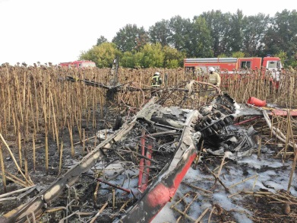Фото пресс-службы Главного управления МЧС по Белгородской области
Напомним, что самолёт разбился на поле между прохоровскими сёлами Соколовка и Бехтеевка. На место падения выезжали караулы пожарно-спасательных частей № 30, 40 и 45. Следователи возбудили уголовное дело за нарушение правил безопасности движения и эксплуатации воздушного транспорта. Прокуратура проводит собственную проверку. 14 сентября Межгосударственный авиационный комитет сформировал комиссию для расследования падения самолёта в Белгородской области. Об этом сообщает ТАСС.
https://fonar.tv/news/2021/09/14/pod-prohorovkoy-razbilsya-uchastnik-akcii-perelet-pamyati
oskol.city

Женщина и ребёнок пострадали в ДТП с трамваем и КамАЗом в Старом Осколе
ВЧЕРА, 20:55 ПРОИСШЕСТВИЯ
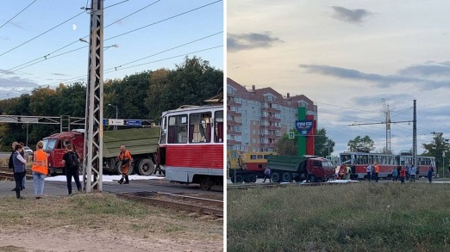
Фото:телеграмм-канал «Старый Оскол LIVE»
Женщина и 11-летний мальчик пострадали при столкновении трамвая и КамАЗа в Старом Осколе. Авария произошла на проспекте Алексея Угарова в 17:25 вторника, 14 сентября. Подробности сообщил ТАСС со ссылкой на пресс-службу УМВД по Белгородской области.
По предварительным данным, 37-летний водитель грузовика при повороте не предоставил преимущество двигающемуся во встречном направлении трамваю. В результате ДТП помощь медиков потребовалась 63-летней пассажирке трамвая и 11-летнему мальчику.
Полиция проводит проверку по факту аварии.
Источник: https://oskol.city/news/incidents/78730/

Белгородскую область накроет туман
ВЧЕРА, 18:38 В СТАРОМ ОСКОЛЕ И ОБЛАСТИ
Фото:Pixabay
Туман накроет Белгородскую область в среду, 15 сентября. Об этом сообщила пресс-служба управления МЧС по региону со ссылкой на местных синоптиков.
Кроме того, на территории региона 15 сентября ожидается переменная облачность. Преимущественно без осадков. Ночью и утром местами туман. Ветер северо-западный ночью 3-8 м/с, днем 8-13 м/с. Температура воздуха ночью 6-11 градусов тепла, днём от +17 до +22.
В Белгороде ночью до +10, днём до +20, в Старом Осколе ночь до +11, но днём до +18.
МЧС России по Белгородской области призывает соблюдать меры безопасности: необходимо одеваться соответственно погоде, быть осторожными на пешеходных переходах.
Водителям специалисты советуют быть предельно внимательными в условиях ограниченной видимости, вызванной туманом. При управлении транспортными средствами не превышайте скоростной режим, избегайте резких манёвров и пользуйтесь противотуманными фарами.
Источник: https://oskol.city/news/in-stary-oskol-and-region/78725/

Появилось видео с места падения самолёта в Белгородской области
ВЧЕРА, 11:12 В СТАРОМ ОСКОЛЕ И ОБЛАСТИ
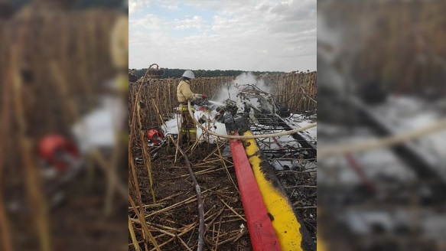
Фото:МЧС по Белгородской области
Падение самолёта Як-12 в Прохоровском районе Белгородской области привело к уголовному делу. Его возбудили по статье о нарушении правил безопасности движения и эксплуатации воздушного транспорта, сообщили в пресс-службе Западного межрегионального следственного управления на транспорте СКР в понедельник, 13 сентября. Силовики также показали видео с места крушения.
По данным следствия, самолёт рухнул при выполнении агрохимических работ между населёнными пунктами Бахтеевка и Соколовка. На месте погиб 47-летний пилот Як-12, больше на борту никого не было. Установлено, что полёт был санкционирован.
Источник: https://oskol.city/news/in-stary-oskol-and-region/78719/

Летнее тепло задержится в Старом Осколе ещё на день
ВЧЕРА, 08:30 ОБЩЕСТВО 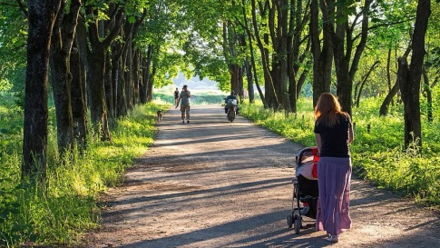
Фото:Pixabay
Летняя погода задержится в Старом Осколе ещё на день. Несмотря на обещанное похолодание, во вторник, 14 сентября, столбики термометров поднимутся до 24 градусов. Подробнее рассказали в гидрометцентре.
Так, утром 14 сентября температура составит +17, но уже после полудня воздух прогреется до 24 градусов. К вечеру эти цифры пойдут на спад, будет +16, а ночью и вовсе +13. В течение всего дня переменная облачность, осадков не ожидается.
Со среды, 15 сентября, начнётся похолодание - дневная температура выше 20 градусов не будет.
Источник: https://oskol.city/news/society/78717/

gubkin.city

Жителей Белгородской области предупредили о тумане
По информации ГУ МЧС России по Белгородской области ВЧЕРА, 22:00 В ГУБКИНЕ И ОБЛАСТИ
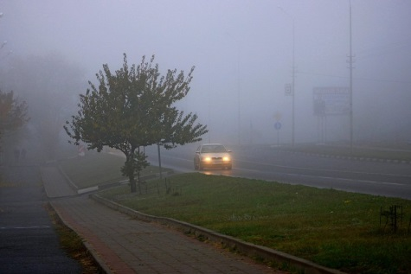
Фото:Сергей Гусельников
Туман накроет Белгородскую область в среду, 15 сентября. Об этом сообщила пресс-служба управления МЧС по региону со ссылкой на местных синоптиков.
Туман, по прогнозам, возможен ночью и утром. В целом на территории региона 15 сентября ожидается переменная облачность, преимущественно без осадков. Северо-западный ветер ночью будет дуть со скоростью 3-8 м/с, днём — 8-13 м/с. Столбики термометров ночью покажут 6-11 градусов тепла, днём — от +17 до +22.
В Губкине ночью до +11, но днём до +18.
МЧС России по Белгородской области призывает соблюдать меры безопасности:
- пешеходам быть осторожными при переходе проезжей части;
- водителям не нарушать скоростной режим, избегать резких манёвров и пользоваться противотуманными фарами.
Источник: https://gubkin.city/news/in-gubkin-and-region/132873/

znamya31.ru

Пожарные и спасатели Белгородской области получили 10 новых автомобилей
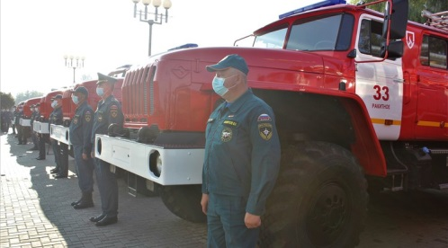Фото: пресс-служба ГУ МЧС России по Белгородской области
Сегодня Вячеслав Гладков вручил огнеборцам ключи.
Тематика
Социальная сфера
Категория
Новость
Торжественная церемония передачи на боевое дежурство десяти пожарных и специальных автомобилей личному составу ГУ МЧС России по Белгородской области прошла сегодня в Белгороде на площади возле Белгородского государственного историко-художественного музея-диорамы «Курская Битва. Белгородское направление». Об этом рассказали в пресс-службе ГУ МЧС России по Белгородской области.
Вручение техники пожарно-спасательным подразделениям и ввод в эксплуатацию новых зданий пожарных депо в Белгородской области уже давно стали хорошей традицией. В текущем году подразделения получили две пожарные автоцистерны, автолестницу и штабной автомобиль на сумму около 42 млн рублей. Кроме того, из средств областного бюджета ежегодно выделяются миллионы рублей на реализацию целевых программ, направленных на обеспечение безопасности жизнедеятельности населения.
Сегодня врио губернатора Белгородской области Вячеслав Гладков вручил огнеборцам ключи от новых пожарных автоцистерн, приобретённых за счёт средств областного бюджета на сумму более 38 млн. рублей.
«Сегодня в реагирующие подразделения пожарно-спасательного гарнизона передано десять единиц специальной техники. Эта техника повысит эффективность работы наших подразделений и уже сегодня выйдет на боевое дежурство», — отметил начальник ГУ МЧС России по Белгородской области, генерал-майор внутренней службы Сергей Потапов.
Автомобили отправятся в пожарно-спасательные части Белгорода, Алексеевского, Граворонского, Валуйского, Старооскольского городских округов, в Ракитянский и Волоконовский районы.
https://znamya31.ru/obshestvo/socialnaya-sfera/18163.html
vremya31.ru

Туман опустится на Белгородскую область уже завтра
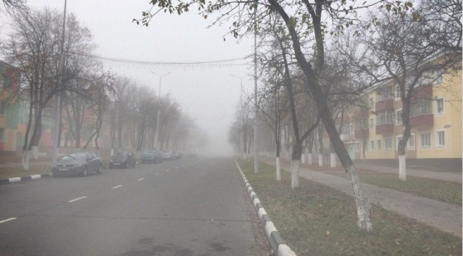Фото: Фёдор Кущенко
Температура воздуха в регионе падает, особенно в ночные часы.
Белгородские синоптики прогнозируют туманную среду 15 сентября. Переменная облачность и сухая погода будет сопровождаться ухудшением видимости на дорогах ночью и утром.
Температура воздуха ночью опустится значительно — до 6–11˚ тепла, днём тоже прохладно — от 17 до 22˚ тепла.
Спасатели напоминают, о соблюдении правил использования электробытовых и газовых приборов. Водители должны быть предельно внимательны в условиях ограниченной видимости.
В случае происшествия звоните по телефону Службы спасения 112, единый телефон доверия Главного управления МЧС России по Белгородской области — 39–99–99.
https://vremya31.ru/news/10109.html

МЧС спасли домашнюю кошку в Губкине
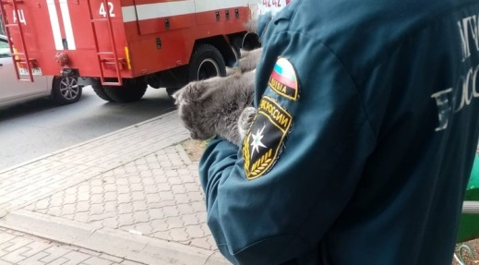Фото: 31.mchs.gov.ru
«В помощи, порой, нуждаются и братья наши меньшие», — заботливо подчёркивают спасатели.
Домашняя кошка попала в беду в Губкине. Как сообщили на сайте регионального управления МЧС, взволнованный мужчина позвонил в Единую дежурно-диспетчерскую службу 13 сентября. Он объяснил,что его любимица выбежала на улицу через открытую дверь квартиры, но, испугавшись дворовых собак, залезла на дерево на уровне третьего этажа. Спуститься самостоятельно кошка не смогла.
Напоминаем, что такие случаи не входят в компетенцию сотрудников МЧС, но в этот момент людям помощь не требовалась, поэтому спасатели пришли на помощь животному. Они поднялись на дерево с помощью лестницы-штурмовки, аккуратно сняли напуганную кошку с дерева, спустили её вниз и передали хозяину.
«В родных руках животное заметно расслабилось, а счастливый хозяин не переставал благодарить огнеборцев за их неравнодушие к подобным случаям», — поделились сотрудники МЧС.+
В случае происшествия звоните по Единому телефону пожарных и спасателей 101 или Единому номеру вызова экстренных оперативных служб 112.
https://vremya31.ru/news/10108.html
val-zvezda31.ru

Автопарк МЧС в Белгородской области пополнился 10 новыми пожарными машинами
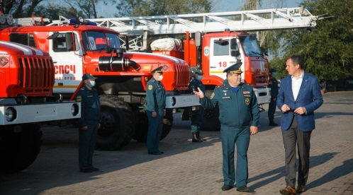Фото: belregion.ru
До конца года муниципалитетам передадут еще 18 единиц техники.
Тематика
Социальная сфера
Категория
Новость
Автопарк МЧС в Белгородской области пополнился 10 новыми пожарными машинами. Девять белгородских муниципалитетов получили технику с самым современным оборудованием.
Автомобили на сумму более 80 млн рублей приобретены по программе «Обеспечение безопасности жизнедеятельности населения и территорий Белгородской области».
«Сегодня мы передали 10 единиц специальной техники, до конца года будет ещё 18. Продолжаем капитально ремонтировать и строить новые пожарные части по всей Белгородской области. Делаем всё для того, чтобы помочь обеспечить безопасность наших жителей и комфортную работу спасателей. Огромная благодарность за то, что 24 часа в сутки, 7 дней в неделю вы несёте службу, рискуете своей жизнью во благо других. Пусть учебных выездов у вас будет больше, чем по тревоге. Удачи и сухих рукавов!», — обратился к сотрудникам МЧС глава региона Вячеслав Гладков.
Только в этом году службой было ликвидировано более 600 пожаров и возгораний в регионе, спасено более 50 человек.
https://val-zvezda31.ru/novosti/7376.html
prostor31.ru

Девять белгородских муниципалитетов получили новую пожарную спецтехнику
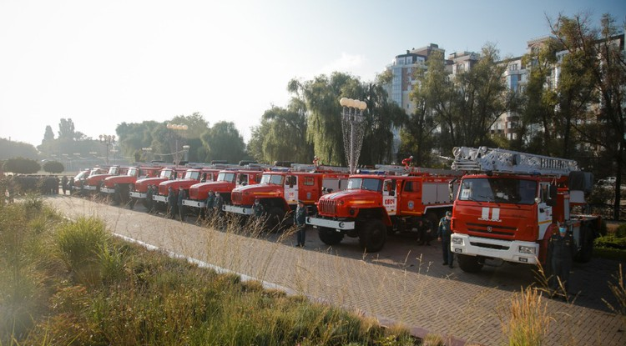Фото: Пресс-служба губернатора и правительства Белгородской области
Она поможет повысить качество тушения пожаров и проведения аварийно-спасательных работ.
Тематика
Социальная политика
Категория
Новость
Автопарк МЧС в Белгородской области пополнился новой спецтехникой. Как сообщила пресс-служба правительства региона, она оснащена самым современным оборудованием, что поможет повысить качество тушения пожаров и проведения аварийно-спасательных работ.
«Сегодня мы передали 10 единиц специальной техники, до конца года будет ещё 18. Продолжаем капитально ремонтировать и строить новые пожарные части по всей Белгородской области. Делаем всё для того, чтобы помочь обеспечить безопасность наших жителей и комфортную работу спасателей. Огромная благодарность за то, что 24 часа в сутки, 7 дней в неделю вы несёте службу, рискуете своей жизнью во благо других. Пусть учебных выездов у вас будет больше, чем по тревоге. Удачи и сухих рукавов!» — обратился к сотрудникам МЧС глава региона Вячеслав Гладков.
Машины приобрели по программе «Обеспечение безопасности жизнедеятельности населения и территорий Белгородской области». Их стоимость составляет более 80 млн рублей.
https://prostor31.ru/vse-publikacii/11681.html
russian.rt.com

МАК создал комиссию по расследованию авиакатастрофы в Белгородской области
Короткая ссылка
14 сентября 2021, 17:31

Межгосударственный авиационный комитет (МАК) создал комиссию для расследования падения частного легкомоторного самолёта в Белгородской области.
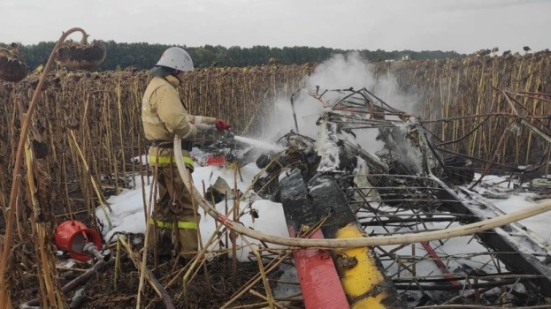
- © ГУ МЧС России по Белгородской области
Об этом говорится в сообщении на сайте МАК.
«Межгосударственный авиационный комитет сформировал комиссию по расследованию данного авиационного происшествия. Комиссия приступила к работе», — отмечается в заявлении.
Уточняется, что в результате данного происшествия находившийся в самолёте пилот погиб, а сам самолёт сгорел.
Ранее сообщалось, что легкомоторный самолёт упал между сёлами Бехтеевка и Соколовка в Белгородской области.
https://russian.rt.com/russia/news/906776-rassledovanie-aviakatastrofa-belgorodskaya-oblast?utm_source=yxnews&utm_medium=desktop

tass.ru

МАК создал комиссию по расследованию падения самолета в Белгородской области
Инцидент произошел 13 сентября
Читайте ТАСС в
Яндекс.НовостиЯндекс.ДзенGoogle Новости
ТАСС, 14 сентября. Межгосударственный авиационный комитет (МАК) сформировал комиссию для расследования падения частного легкомоторного самолета между селами Бехтеевка и Соколовка Прохоровского района Белгородской области, где погиб один человек. Об этом говорится в сообщении комитета.
"Межгосударственный авиационный комитет сформировал комиссию по расследованию данного авиационного происшествия. Комиссия приступила к работе", - сказано в сообщении.
ЧП произошло 13 сентября. В результате происшествия пилот погиб, воздушное судно разрушено и сгорело. По данным ГУ МЧС по области, легкомоторный самолет занимался обработкой сельскохозяйственных полей.
https://tass.ru/proisshestviya/12382257?utm_source=yxnews&utm_medium=desktop
delovoe.tv

Пилот погиб при крушении легкомоторного самолета в Белгородской области
Вчера, 13:55
VKTelegramFacebookTwitter
Воздушное судно разбилось между поселками Бехтеевка и Соколовка под Белгородом в понедельник, 13 сентября.
ЯК-12 совершил жесткую посадку в Прохоровском районе. На борту самолета находился 47-летний пилот, он погиб. Об этом сообщает newia.
Воздушное судно разбилось между поселками Бехтеевка и Соколовка под Белгородом в понедельник, 13 сентября. ЧП случилось во время взлета.
После падения самолет вспыхнул и сгорел. Предварительно установлено, что ЯК-12 выполнял агрохимические работы в Прохоровском районе.
Ранее мы сообщали о том, что названа основная причина крушения L-410 в Иркутской области.
https://delovoe.tv/event/Pilot_pogib_pri_krushenii_legkomotornogo_samoleta_v_Belgorodskoj_oblasti/?utm_source=yxnews&utm_medium=desktop
evening-kazan.ru

САМОЛЕТ ПОТЕРПЕЛ КРУШЕНИЕ В БЕЛГОРОДСКОЙ ОБЛАСТИ - ПОГИБ ЧЕЛОВЕК
14.09.21 10:05
Самолет потерпел крушение в Белгородской области. Об этом сообщили в Западном межрегиональном СУ на транспорте СК РФ.
По данным правоохранителей, ЧП произошло вчера в Прохоровском районе. Легкомоторный самолет Як-12, выполняя агрохимические работы между населенными пунктами Бахтеевка и Соколовка, совершил жесткую посадку. Погиб пилот 1974 года рождения.
«Полет был санкционирован, собственник самолета также установлен, в ближайшее время он будет допрошен», - говорится в сообщении.
Заведено уголовное дело по ч. 2 ст. 263 УК РФ «Нарушение правил безопасности движения и эксплуатации воздушного транспорта».
https://www.evening-kazan.ru/news/samolet-poterpel-krushenie-v-belgorodskoy-oblasti-pogib-chelovek.html
newia.ru
Пилот погиб при крушении легкомоторного самолета в Белгородской области
Вчера, 09:48ОбществоФото: pexels.com
ЯК-12 совершил жесткую посадку в Прохоровском районе.
Легкомоторный самолет разбился между поселками Бехтеевка и Соколовка под Белгородом в понедельник, 13 сентября. ЧП произошло во время взлета.
На борту воздушного судна находился 47-летний пилот, он погиб.
После падения самолет вспыхнул и сгорел, пишет «Интерфакс». Предварительно установлено, что ЯК-12 выполнял агрохимические работы в Прохоровском районе.
По факту крушения самолета возбуждено уголовное дело о нарушении правил эксплуатации воздушного судна. Проводится проверка.
Тем временем в Новосибирске дело о гигантских премиях мэра Локтя дошло до суда, сообщает Atas.info. Вместо градоначальника на заседание пришел юрист.
https://newia.ru/news/society/14-09-2021/pilot-pogib-pri-krushenii-legkomotornogo-samoleta-v-belgorodskoy-oblasti?utm_source=yxnews&utm_medium=desktop
mk-belgorod.ru

10 единиц спецтехники пополнили автопарк МЧС Белгородской области
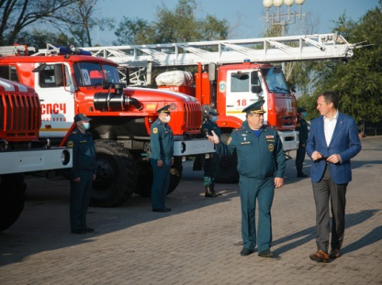10 ЕДИНИЦ СПЕЦТЕХНИКИ ПОПОЛНИЛИ АВТОПАРК МЧС БЕЛГОРОДСКОЙ ОБЛАСТИ, ФОТО: BELREGION.RU
Автопарк главного управления МЧС России по Белгородской области пополнился новой спецтехникой. Пожарные машины на сумму свыше 80 млн рублей получили девять муниципалитетов.
Все 10 автомобилей оснащены современным оборудованием, которое поможет в работе пожарных. Отметим, что в 2021 году работники службы ликвидировали свыше 600 возгораний и спасли более 50 человек.
Глава региона Вячеслав Гладков, принявший участие в передаче техники, отметил, что до конца года область приобретет еще 18 пожарных машин. Руководитель области поблагодарил спасателей за службу, пожелал им удачи и сухих рукавов.
В ответ глава ГУ МЧС России по Белгородской области Сергей Потапов сказал, что сегодняшний день для работников службы – как праздник. По его мнению, очень важно, что новую технику получат именно районы: там гораздо большие очаги возгорания, нежели в городе – леса, поля.
https://www.mk-belgorod.ru/social/2021/09/14/10-edinic-spectekhniki-popolnili-avtopark-mchs-belgorodskoy-oblasti.html?utm_source=yxnews&utm_medium=desktop
advis.ru
Автопарк МЧС в Белгородской области пополнился новой спецтехникой. Машино- и приборостроение » Тракторы и спецтехника 14.09.2021 в 15:17 | INFOLine, ИА (по материалам Администрации Белгородской области) | Advis.ru Новая техника, оснащенная самым современным оборудованием, позволит повысить качество тушения пожаров и проведения аварийно-спасательных работ. Только в этом году службой было ликвидировано более 600 пожаров и возгораний в регионе, спасено более 50 человек. "Сегодня мы передали 10 единиц специальной техники, до конца года будет ещё 18. Продолжаем капитально ремонтировать и строить новые пожарные части по всей Белгородской области. Делаем всё для того, чтобы помочь обеспечить безопасность наших жителей и комфортную работу спасателей. Огромная благодарность за то, что 24 часа в сутки, 7 дней в неделю вы несёте службу, рискуете своей жизнью во благо других. Пусть учебных выездов у вас будет больше, чем по тревоге. Удачи и сухих рукавов!", - обратился к сотрудникам МЧС глава региона Вячеслав Гладков.Автомобили на сумму более 80 млн рублей приобретены по программе "Обеспечение безопасности жизнедеятельности населения и территорий Белгородской области". Руководитель Главного управления МЧС России по региону Сергей Потапов поблагодарил Вячеслава Гладкова за весомый вклад в работу службы: "Такая программа реализуется впервые, и для нас это действительно праздник. Очень важно, что спецтехника поступила в районы. Очаги возгорания там гораздо масштабнее, чем в городе: леса, поля. Но теперь, благодаря новому оборудованию в машинах предотвращать пожары будет легче".
Источник: https://www.advis.ru/php/view_news.php?id=03F8DE05-5C67-0E46-8135-06DA605A2711&utm_source=yxnews&utm_medium=desktop&utm_referrer=https%3A%2F%2Fyandex.ru%2Fnews%2Finstory%2FDevyat_municipalitetov_Belgorodskoj_oblasti_poluchili_novye_pozharnye_mashiny--26986a076ebd99cf1d4ff6c3e5d7379b
korocha31.ru

Автопарк МЧС в Белгородской области пополнился новой спецтехникой
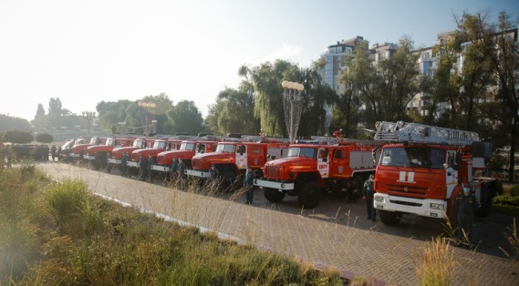Фото: Пресс-служба губернатора и правительства Белгородской области
Машины передадут в девять муниципалитетов.
Тематика
Социальная сфера
Категория
Новость
Современные пожарные машины позволят повысить эффективность работы спасателе. Только в этом году службой было ликвидировано более 600 пожаров и возгораний в регионе, спасено более 50 человек.
Ключи от новых пожарных машин передал глава региона Вячеслав Гладков. Автомобили приобрели по программе «Обеспечение безопасности жизнедеятельности населения и территорий Белгородской области» за 80 млн рублей.
«Сегодня мы передали 10 единиц специальной техники, до конца года будет ещё 18. Продолжаем капитально ремонтировать и строить новые пожарные части по всей Белгородской области. Делаем всё для того, чтобы помочь обеспечить безопасность наших жителей и комфортную работу спасателей. Огромная благодарность за то, что 24 часа в сутки, 7 дней в неделю вы несёте службу, рискуете своей жизнью во благо других», — сказал врио губернатора.
https://korocha31.ru/obshestvo/socialnaya-sfera/5296.html?utm_source=yxnews&utm_medium=desktop
niva1931.ru

Вячеслав Гладков вручил ключи от новых пожарных машин девяти муниципалитетам
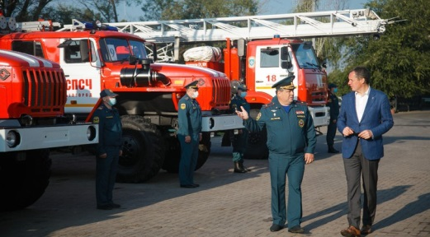Фото: Пресс-служба правительства Белгородской области
Спецтехника поможет быстрее и качественнее устранять очаги возгорания на территориях.
Тематика
Социальная сфера
Категория
Новость
Врио губернатора Белгородской области Вячеслав Гладков вручил ключи от новых пожарных машин девяти муниципалитетам. Спецтехника поможет быстрее и качественнее устранять очаги возгорания на территориях.
Как сообщила пресс-служба правительства, только в этом году МЧС ликвидировало более 600 пожаров регионе. Кроме того, они спасли свыше 50 человек.
«Сегодня мы передали десять единиц специальной техники, до конца года будет ещё 18. Продолжаем капитально ремонтировать и строить новые пожарные части по всей Белгородской области. Делаем всё для того, чтобы помочь обеспечить безопасность наших жителей и комфортную работу спасателей. Огромная благодарность за то, что 24 часа в сутки, семь дней в неделю вы несёте службу, рискуете своей жизнью во благо других. Пусть учебных выездов у вас будет больше, чем по тревоге. Удачи и сухих рукавов!», — сказал врио губернатора.
Новая техника приобретена по программе «Обеспечение безопасности жизнедеятельности населения и территорий Белгородской области». Её общая сумма более 80 млн рублей.
https://niva1931.ru/obshestvo/socialnaya-sfera/4358.html?utm_source=yxnews&utm_medium=desktop
rodkray31.ru

Десять новых машин пополнили автопарк МЧС Белгородской области
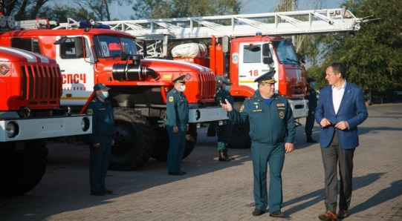Фото: Пресс-служба правительства Белгородской области
Ключи от них торжественно вручил глава региона местным пожарным.
Тематика
Социальная сфера
Категория
Новость
Десять новых машин пополнили автопарк МЧС Белгородской области. Ключи от них торжественно вручил врио губернатора Вячеслав Гладков местным пожарным. Специальная техника оснащена самым современным оборудованием. С помощью неё повысится качество тушения пожаров и проведения аварийно-спасательных работ, сообщила пресс-служба правительства.
«Сегодня мы передали десять единиц специальной техники, до конца года будет ещё 18. Продолжаем капитально ремонтировать и строить новые пожарные части по всей Белгородской области. Делаем всё для того, чтобы помочь обеспечить безопасность наших жителей и комфортную работу спасателей. Огромная благодарность за то, что 24 часа в сутки, семь дней в неделю вы несёте службу, рискуете своей жизнью во благо других. Пусть учебных выездов у вас будет больше, чем по тревоге. Удачи и сухих рукавов!», — обратился к сотрудникам МЧС глава региона Вячеслав Гладков.
Пожарные машины получили девять муниципальных образований региона. Их общая стоимость более 80 млн рублей.
https://rodkray31.ru/obshestvo/socialnaya-sfera/5439.html?utm_source=yxnews&utm_medium=desktop
regnum.ru

Белгородские спасатели получили 10 новых машин

БЕЛГОРОД, 14 сентября 2021, 12:27 — REGNUM Новую спецтехнику получили 14 сентября сотрудники МЧС Белгородской области. Пожарные машины направят в девять муниципалитетов, сообщает пресс-служба правительства региона.
10 автомобилей на сумму более 80 млн рублей приобретены по программе «Обеспечение безопасности жизнедеятельности населения и территорий Белгородской области». Все они оснащены современным оборудованием. По словам руководителя регионального управления МЧС Сергея Потапова, такая программа реализуется впервые. Ключи от автомобилей, которые заступят на службу в девяти муниципалитетах, вручал врио губернатора Вячеслав Гладков.
«Продолжаем капитально ремонтировать и строить новые пожарные части по всей Белгородской области. Делаем всё для того, чтобы помочь обеспечить безопасность наших жителей и комфортную работу спасателей. Огромная благодарность за то, что 24 часа в сутки, семь дней в неделю вы несёте службу, рискуете своей жизнью во благо других. Пусть учебных выездов у вас будет больше, чем по тревоге. Удачи и сухих рукавов!» — пожелал пожарным руководитель области.
До конца 2021 года власти планируют закупить ещё 18 пожарных машин.
https://regnum.ru/news/3369685.html?utm_source=yxnews&utm_medium=desktop
ria.ru
Автопарк МЧС в Белгородской области пополнился новой спецтехникой

Власти: автопарк МЧС в Белгородской области пополнился новой спецтехникой
БЕЛГОРОД, 14 сен - РИА Новости. Подразделения МЧС девяти муниципалитетов Белгородской области получили новую спецтехнику, предназначенную для тушения пожаров и проведения аварийно-спасательных работ, сообщает во вторник облправительство.
"Сегодня мы передали 10 единиц специальной техники, до конца года будет еще 18. Продолжаем капитально ремонтировать и строить новые пожарные части по всей Белгородской области. Делаем всё для того, чтобы помочь обеспечить безопасность наших жителей и комфортную работу спасателей", - сказал сотрудникам МЧС на церемонии передачи техники глава региона Вячеслав Гладков.
Автомобили на сумму более 80 миллионов рублей приобретены по программе "Обеспечение безопасности жизнедеятельности населения и территорий Белгородской области".
"Такая программа реализуется впервые, и для нас это действительно праздник. Очень важно, что спецтехника поступила в районы. Очаги возгорания там гораздо масштабнее, чем в городе: леса, поля. Но теперь благодаря новому оборудованию в машинах предотвращать пожары будет легче", - поблагодарил главу области за вклад в работу службы руководитель главного управления МЧС России по региону Сергей Потапов.
https://ria.ru/20210914/avtopark-1749986441.html?utm_source=yxnews&utm_medium=desktop
ivnya-online.ru

Девять белгородских муниципалитетов получили пожарные машины
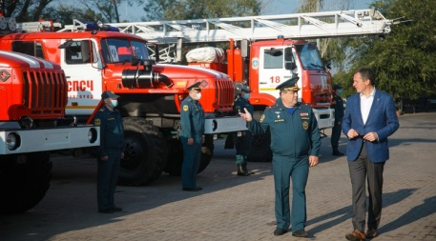Фото: belregion.ru
Новая техника, оснащенная самым современным оборудованием, позволит повысить качество тушения пожаров и проведения аварийно-спасательных работ.
Тематика
Социальная сфера
Категория
Новость
Девять белгородских муниципалитетов получили пожарные машины. Автомобили на сумму более 80 млн рублей приобретены по программе «Обеспечение безопасности жизнедеятельности населения и территорий Белгородской области».
«Сегодня мы передали 10 единиц специальной техники, до конца года будет ещё 18. Продолжаем капитально ремонтировать и строить новые пожарные части по всей Белгородской области. Делаем всё для того, чтобы помочь обеспечить безопасность наших жителей и комфортную работу спасателей. Огромная благодарность за то, что 24 часа в сутки, 7 дней в неделю вы несёте службу, рискуете своей жизнью во благо других. Пусть учебных выездов у вас будет больше, чем по тревоге. Удачи и сухих рукавов!», — обратился к сотрудникам МЧС глава региона Вячеслав Гладков.
Новая техника оснащена самым современным оборудованием. Оно позволит повысить качество тушения пожаров и проведения аварийно-спасательных работ.
https://ivnya-online.ru/obshestvo/socialnaya-sfera/3625.html?utm_source=yxnews&utm_medium=desktop

